Resolución del Pleno del Instituto de Transparencia, Acceso a la Información Pública y Protección de Datos Personales del Estado de México y Municipios, con domicilio en Metepec, Estado de México, de fecha treinta y uno de agosto de dos mil veintidós.

VISTO el expediente conformado con motivo del Recurso de Revisión 03901/INFOEM/IP/RR/2022, interpuesto por el Recurrente o Particular, en contra de la respuesta del Sujeto Obligado, Ayuntamiento de Toluca, a la solicitud de acceso a la información 00285/TOLUCA/IP/2022, respectivamente, se emite la presente Resolución, con base en los Antecedentes y Considerandos que se exponen a continuación:

A N T E C E D E N T E S:

I. Presentación de la solicitud de información:

Con fecha diecinueve de enero de dos mil veintidós, el Particular presentó una solicitud de acceso a la información pública, a través Sistema de Acceso a la Información Mexiquense (SAIMEX), ante el Ayuntamiento de Toluca, en los siguientes términos:

“DESCRIPCIÓN CLARA Y PRECISA DE LA INFORMACIÓN SOLICITADA.
La relación de beneficiarios de programas o apoyos otorgados por todas las dependencias de la administración pública municipal en el período 2020 y 2021, incluye la descripción o monto del apoyo y el fondo o programa con que se cubrió, así como la póliza contable y la documentación soporte, incluyendo a sus organismos decentralizados. del instituto de la mujer solicito curriculum vitae de cada una de las personas que labora en el instituto así como su soporte documental. del instituto de la mujer solicito recibos de nomina de cada una de las personas que labora en el instituto de los años 2019,2020 y2021. del instituto de la mujer solicito todos los oficio recibidos en el año 2021. del instituto de la mujer solicito todos los oficio firmados por el titular del periodo 2020 y 2021. del instituto de la mujer solicito bitacoras del consumo de gasolina. del instituto de la mujer solicito listado de de los bienes mueble e inmuebles. del instituto de la mujer solicito las entregas recepción de la administración saliente.. (Sic.)

“MODALIDAD DE ENTREGA
A través del SAIMEX”

II. Prórroga.

El nueve de febrero del dos mil veintidós, el Sujeto Obligado, notificó el acuerdo por el que se aprobó la prórroga para atender a la solicitud de información.

II. Respuesta del Sujeto Obligado.

El veintiuno de febrero del dos mil veintidós, el Titular de la Unidad de Transparencia del Ayuntamiento de Toluca, por medio del Sistema de Acceso a la Información Mexiquense (SAIMEX), dio respuesta en los siguientes términos:

En atención a la solicitud de información número 000285/TOLUCA/IP/2022, me permito adjuntar al presente la respuesta correspondiente. Sin más por el momento, le envío un cordial saludo.

A su solicitud, adjuntó nueve documentos, los que dan cuenta de la siguiente información:

- Resp. Saimex 00285.pdf. Contiene el oficio DC/0127/2022 de dos fojas, signado por el Director de Contaduría y dirigido a la Titular de Transparencia, por el que se pronunció, de manera toral, en los siguientes términos:
“…se hace entrega del documento que más se apega a la petición del ciudadano, siendo este, el de Montos Pagados por Ayudas y Subsidios, por lo cual, se adjunta al presente oficio un archivo conteniendo una guía al ciudadano para que pueda accesar fácilmente a la página electrónica del Ayuntamiento y visualizar la información.
…
Asimismo, se adjunta al presente oficio un archivo conteniendo las pólizas contables y la documentación soporte. Es importante comentarle que la información que contenía datos personales o sensibles, la Propuesta de Clasificación de la información se autorizó en la Septuagésima Primera Sesión Extraordinaria del Comité de Transparencia del Municipio de Toluca Administración 2022- 2024, para el ejercicio 2022, mediante acuerdo ATICT/01/2022. Finalmente, le informo que el resto de la información deberá ser entregada por el área competente.”
Énfasis añadido

- Polizas y soporte saimex 00285 VP.pdf. Documento que contiene cuatrocientas setenta fojas, que dan cuenta de recibos de pago, y llevan por nombre pólizas; se reproduce una imagen a modo de ejemplo:
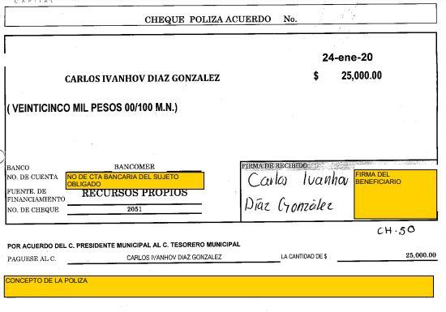

- Guía al ciudadano Montos Pagados por Ayudas.pdf. Documento que contiene dos fojas, por el que el Sujeto Obligado, de manera descriptiva así como a través de imágenes, señaló como acceder a la información de las Ayudas entregadas por el Ayuntamiento de Toluca, que es información contable del Ayuntamiento, para lo que se siguió por parte de este Organismo Garante las indicaciones y se visualizó la siguiente información:

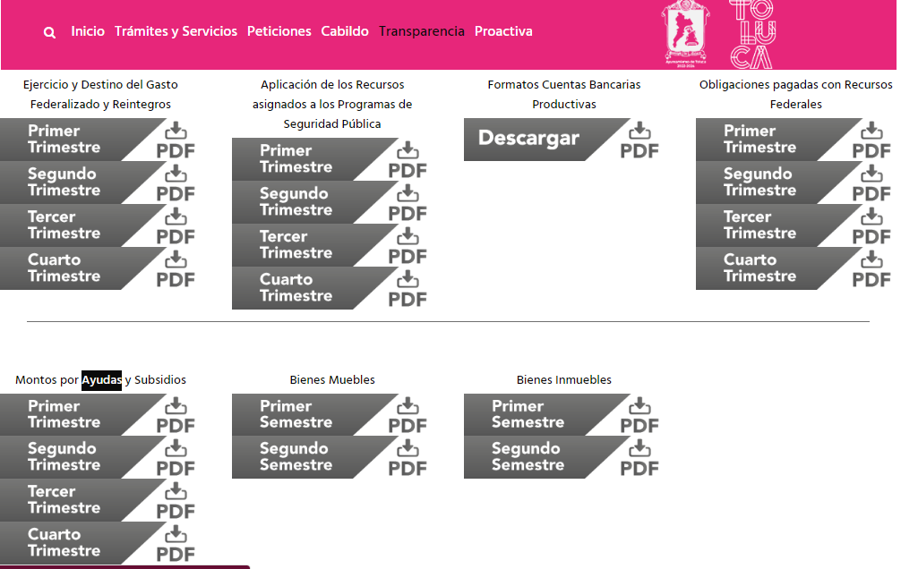
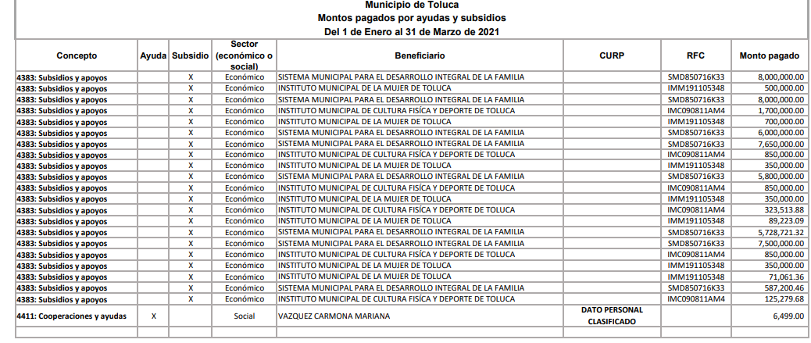

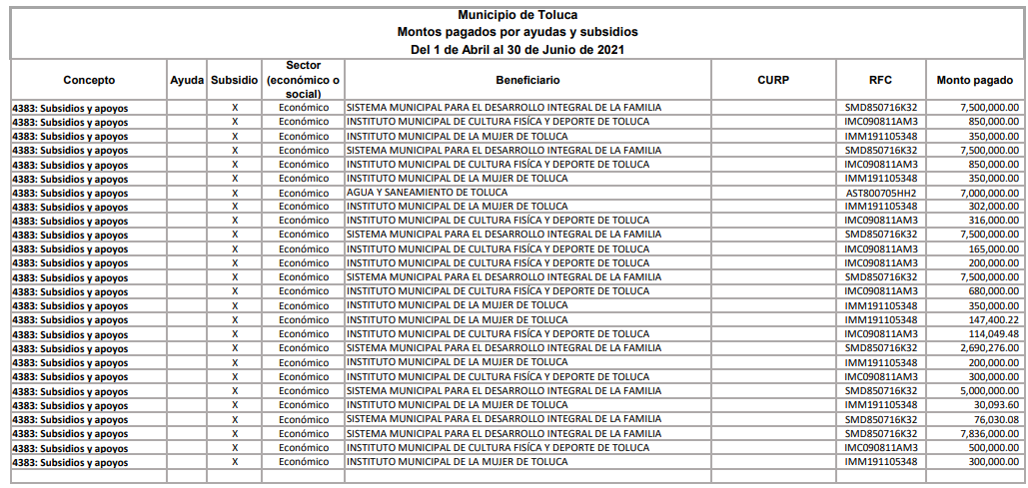

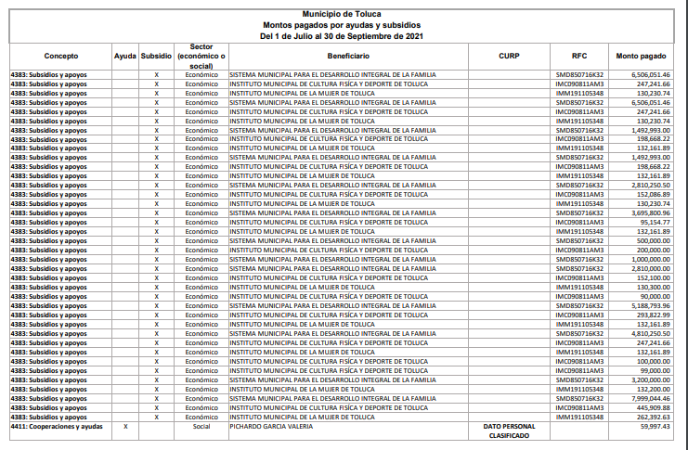

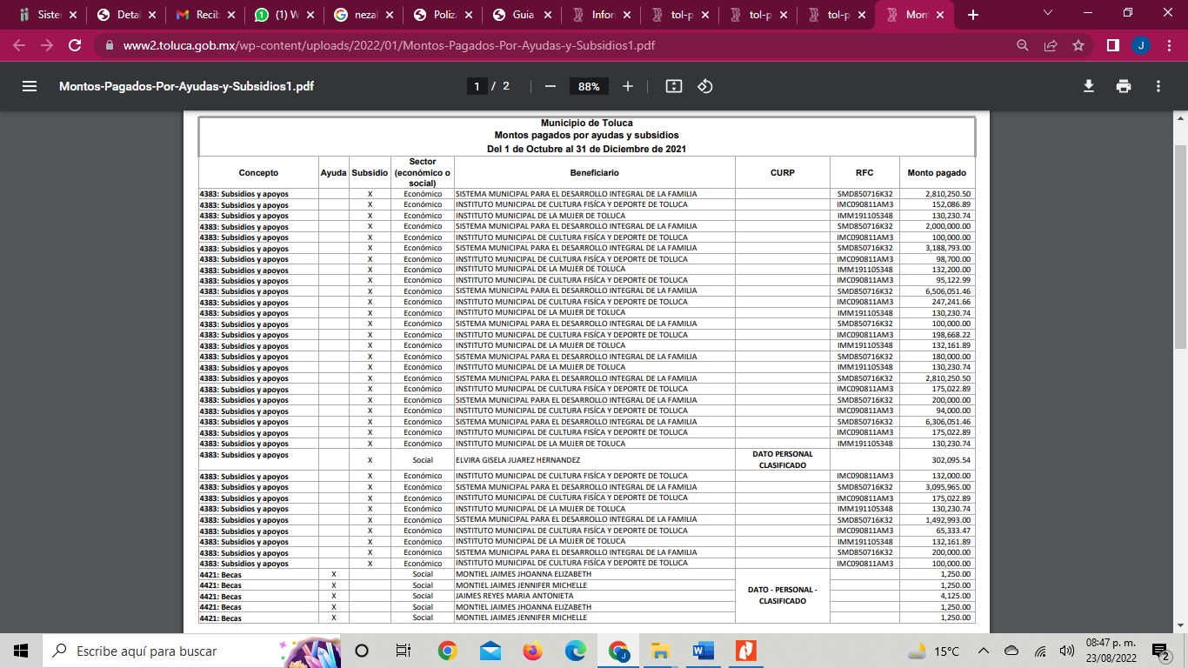
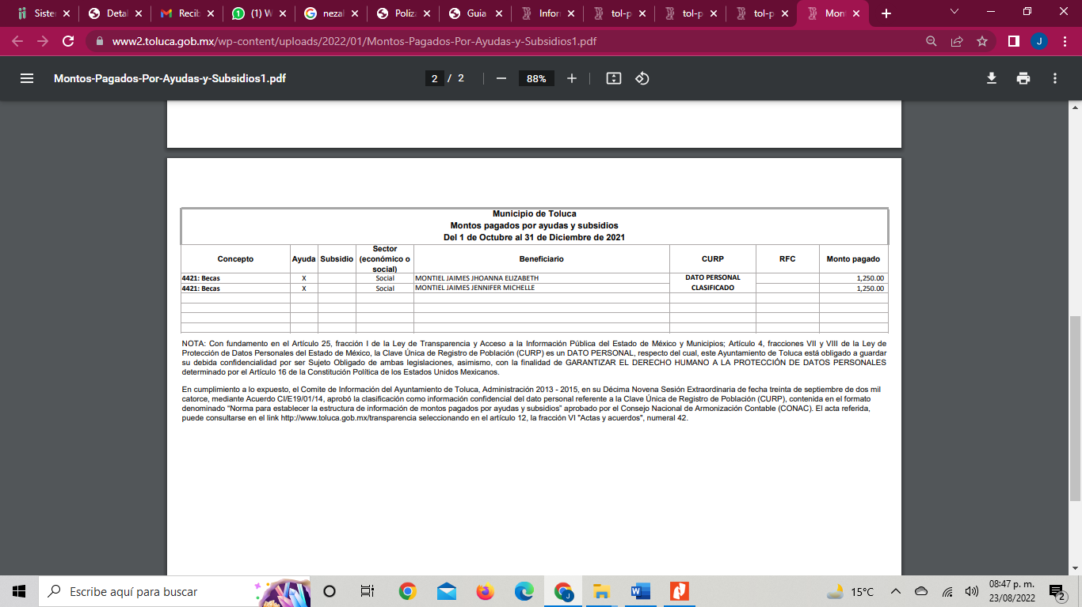
(Las seis imágenes previas, son información recuperada el veintitrés de agosto de dos mil veintidós a las veinte horas con cincuenta minutos, de la liga de acceso directo https://www2.toluca.gob.mx/informacion-fiscal-toluca/, correspondiente a información del 2021).

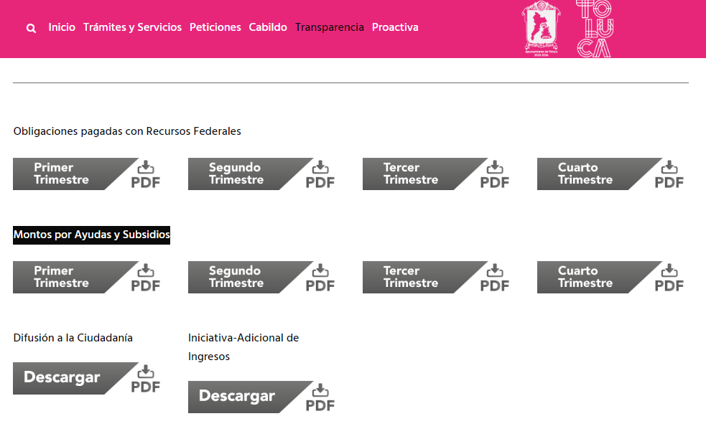
(Imagen recuperada el veintitrés de agosto de dos mil veintidós a las veinte horas con cincuenta y dos minutos, de la liga de acceso directo https://www2.toluca.gob.mx/informacion-fiscal-toluca/, correspondiente a información del 2022).

No se reproducen los trimestres debido a la extensión de los documentos, pero da cuenta de las erogaciones por conceptos de ayudas y subsidios.

- Anexo 1.pdf. Documento que contiene ocho fichas curriculares de personal adscrito al Instituto Municipal de la Mujer Toluca.

- Anexo 2 Inventario de Bienes Muebles.xlsx.pdf. Documento de sesenta fojas en formato pdf, que consiste en un listado que lleva por nombre inventario de bienes muebles, que, en los comentarios, se identifican localizados en el Instituto Municipal de la Mujer Toluca.

- Anexo 3.pdf. Documento que contiene doscientas siete fojas que contiene diversos documentos, entre los que son identificables pólizas de egresos, operaciones médicas, facturas por las que se adquirieron insumos médicos solicitudes de suficiencia presupuestal, estudios de mercado, contratos para el pedido de insumos médicos, lista en versión pública de las beneficiarias de los programas de prótesis mamarias, en donde se eliminaron los nombres y solo quedó el número consecutivo de las beneficiarias, un formato que contiene el Check List del cumplimiento de los requisitos para ser beneficiaria, además de documentos que fueron aportados por las beneficiarias en versión pública.

- 00285 anexo.pdf. Contiene dieciséis fojas, que dan cuenta de pólizas de egresos y pólizas de cheques.

- Respuesta 00285_2022.pdf. Documento que contiene el oficio de respuesta, emitido por la Titular de la Unidad de Transparencia y por el cual, atendió al Particular en los siguientes términos:

Al respecto y de conformidad con lo dispuesto en los artículos 6 apartado A de la Constitución Política de los Estados Unidos Mexicanos; 5 de la Constitución Política del Estado Libre y Soberano de México; 1, 2, 3 fracción XXXIX, 4, 7 fracción 1, 8, 11, 12 párrafo segundo, 15, 17, 21, 23 fracción 1, 24 último párrafo, 53 fracción 1, 11 y V, 59 fracción 1, 11 y 111, 75, 150, 151, 162 y 163 de la Ley de Transparencia y Acceso a la Información Pública del Estado de México y Municipios; 3.3 del Código Reglamentario de Toluca; además de lo relativo al Manual de Procedimientos de la Unidad de Transparencia de Toluca; hago de su conocimiento que el Director General de Desarrollo Social y Servidor Público Habilitado, informó a la que suscribe, mediante oficio número 2111011000/017/2022, que por lo que respecta a su solicitud de información pública y después de realizar una búsqueda exhaustiva y para dar atención a la solicitud, me permito informarle que concerniente a los años citados, se informa que debido a la pandemia causada el virus SARS-CoV-2 (COVID-19), no fue posible la ejecución de los programas sociales, dicha fundamentación normativa, está determinada mediante Acta de Cabildo de fecha 4 de mayo de 2020, volumen 15, año 2, página 6, la cual en lo sustancial refiere " ... solicita el Licenciado Juan Roda/fo Sánchez Gómez, Presidente Municipal Constitucional de Toluca, para someter a consideración del Honorable Cabildo, se autorice al Presidente Municipal Constitucional determinar los Programas Prioritarios y Acciones Extraordinarias necesarias para afrontar la emergencia sanitaria generada por el virus SARS-CoV-2 (COVID-19) que, en su caso requeriría designar recursos presupuestarios de los aprobados en el Presupuesto de Ingresos y Egresos definitivo ... "

Asimismo, cabe puntualizar que si bien, las determinaciones presupuestales fueron implementadas para el ejercicio fiscal 2020, las causas que motivaron dichas determinaciones continuaron prevaleciendo durante el año 2021.

Ahora bien el Tesorero Municipal y Servidor Público Habilitado, informó mediante oficio número DCI0127/2022, que por lo que respecta a lo solicitado, me permito informarle que se adjunta al presente el documento que más se apega a lo requerido, siendo este, el de Montos Pagados por Ayudas y Subsidios, por lo cual también se adjunta una guía para que pueda accesar fácilmente a la página electrónica del Ayuntamiento y visualizar la información.

De la misma forma, se adjunta al presente un archivo que contiene las pólizas contables y la documentación soporte, sin embargo, es importante hacer mención que la información que contenía datos personales y/o sensibles, se entregan en versión pública, la cual fue autorizada la propuesta de clasificación en la Septuagésima Primera Sesión Extraordinaria del Comité de Transparencia, mediante el acuerdo número AT/CT/01/2022.

Bajo esta misma tesitura la Directora General del lmcufidet y Servidora Pública Habilitada, informo a la que suscribe mediante oficio número IMCUFIDET/091/2022, que por lo que respecta a lo solicitado, se adjunta al presente en formato pdf la información requerida.

Finalmente, la Directora General del Instituto Municipal de la Mujer de Toluca y Servidora Pública Habilitada, informó a la que suscribe que al respecto y para mayor claridad de la presente se hace de su conocimiento lo siguiente:

PROGRAMAS Y/O APOYOS:

Me permito hacer de su conocimiento que el Instituto Municipal de la Mujer de Toluca, no cuenta con recurso para otorgar apoyos, programas o algún otro. No obstante, lo anterior se entregaron apoyos por donación otorgadas por la iniciativa privada, mismas que se adjuntan al presente en una versión pública, de conformidad con la Septuagésima Primera Sesión Extraordinaria del Comité de Transparencia, mediante el acuerdo número AT/CT/02/2022.

CURRICULUM VITAE:
Se adjunta en formato PDF como anexo 1.

RECIBOS DE NOMINA:
Al respecto y de conformidad con lo dispuesto en los artículos 163 y 166 de la Ley de Transparencia y Acceso a la Información Pública del Estado de México y Municipios; 3.3 del Código Reglamentario de Toluca; además de lo relativo al Manual de Organización de la Unidad de Transparencia y el Manual de Procedimientos de la Unidad de Transparencia de Toluca; hago de su conocimiento que la información solicitada consta de 1,514 fojas, por lo que se expedirán copias simples y será necesario cubrir el costo correspondiente, tomando en cuenta el número de veces el valor diario de la Unidad de Medida y Actualización (UMA) vigente de: $ 96.22; de conformidad con el artículo 148 del Código Financiero del Estado de México y Municipios.

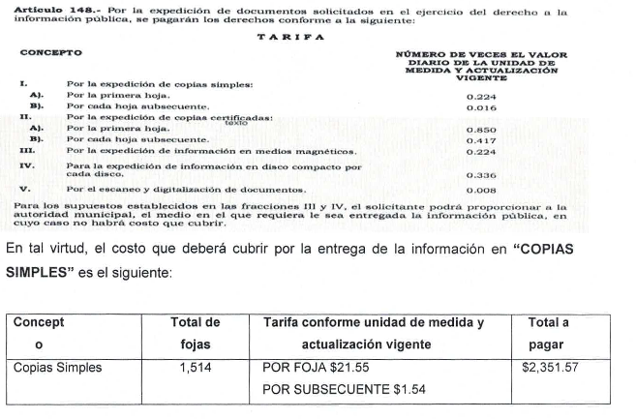

Asimismo, es menester señalar que, para que este H. Ayuntamiento de Toluca, este en posibilidad de hacer entrega, será necesario realizar las siguientes acciones:

1. Pagar el costo indicado en la línea de pago, en las cajas de la Tesorería Municipal, ubicadas Plaza Fray Andrés de Castro, a un costado del Edificio A, Col. Centro; Toluca, México. C.P. 50000), para lo cual se anexa orden de pago.
2. Una vez efectuado el pago, deberá presentar y/o enviar una copia del recibo que acredite el pago correspondiste en esta Unidad de Transparencia, ubicada en Nigromante 202, Edificio Ignacio Ramírez Calzada, segundo piso Col. Centro Toluca Estado de México, de lunes a viernes en un horario de 09:00 a 18:00 horas, o bien al correo.
3. Cuando la información ya se encuentre disponible para su entrega, la Unidad de Transparencia lo hará de su conocimiento por el mismo medio en que realizo la solicitud de mérito y/o bien a los medios de contacto que haya señalado para recibir notificaciones.

Por último, es menester señalar que tiene el plazo de 30 días hábiles para realizar el pago y hacer la entrega de la información, una vez acreditando el pago, de conformidad al segundo párrafo del artículo 166 de la Ley de Transparencia y Acceso a la Información Pública del Estado de México y Municipios que a la letra dice:

" ... Articulo 166.
La Unidad de Transparencia tendrá disponible la información solicitada, durante un plazo mínimo de sesenta días hábiles, contado a partir de que el solicitante hubiere realizado, en su caso, el pago respectivo, el cual deberá efectuarse en un plazo no mayor a treinta días hábiles.

Transcurridos dichos plazos, si los solicitantes no acuden a recibir la información requerida los sujetos obligados darán por concluida la solicitud y procederán, de ser el caso, a la destrucción del material en el que se reprodujo la información... " (Sic)

Sin embargo, respecto al ejercicio fiscal 2019, hago de su conocimiento que el Instituto Municipal de la Mujer de Toluca es un órgano público descentralizado a partir del día 5 de septiembre del año 2019, así como consta en la Gaceta de Gobierno en el decreto 83, por lo que la información solicitada no obra en nuestros archivos.

BITACORAS DE COMBUSTIBLE:

En estricto cumplimiento al artículo 12 párrafo segundo de la Ley de transparencia y Acceso a la Información Pública del Estado de México y Municipios, y después de una búsqueda exhaustiva en los archivos bajo resguardo de este Instituto no se encontró documento alguno al respecto.

INVENTARIO DE BIENES MUEBLES:

En relación a los bienes inmuebles le informo que después de una búsqueda exhaustiva en los archivos bajo resguardo de este Instituto no se cuenta con información alguna al respecto.
Por lo que corresponde a los bienes muebles se adjunta en formato PDF la información solicitada como anexo 2.
Lo anterior, de conformidad con los artículos 12 y 24 de la Ley de Transparencia, Acceso a la Información Pública del Estado de México y Municipios que a la letra dicen:

" ... Artículo 12. Quienes generen, recopilen, administren, manejen procesen, archiven o conserven información pública serán responsables de la misma en los términos de las disposiciones jurídicas aplicables. Los sujetos obligados sólo proporcionarán la información pública que se les requiera v
que obre en sus archivos y en el estado en que ésta se encuentre. La obligación de proporcionar información no comprende el procesamiento de la misma, ni el presentarla conforme al interés del solicitante; no estarán obligados a generarla, resumirla, efectuar cálculos o practicar investigaciones ... "
" ... Artículo 24. Para el cumplimiento de los objetivos de esta Ley, los sujetos obligados deberán cumplir con las siguientes obligaciones, según corresponda, de acuerdo a su naturaleza:

Los sujetos obligados so/o proporcionarán la información pública que generen, administren o posean en el ejercicio de sus atribuciones... "
Sin otro particular por el momento, aprovecho la ocasión para enviarle un cordial saludo.

- Septuagésima Primera Sesión Extraordinaria_2022.pdf. Este documento da cuenta del Acta del Comité de Transparencia, por el cual, se aprobó la clasificación de información y la elaboración de versiones pública, para la entrega de los documentos en respuesta.

III. Interposición del Recurso de Revisión.

Con fecha catorce de marzo de dos mil veintidós, se recibió en este Instituto, a través del Sistema de Acceso a la Información Mexiquense (SAIMEX), Recurso de Revisión interpuesto por la parte Recurrente, en contra de la respuesta emitida por el Sujeto Obligado, a la solicitud de información, en los siguientes términos:

“ACTO IMPUGNADO
No me entregan la información completa.

“RAZONES O MOTIVOS DE LA INCONFORMIDAD
No me entregan la información completa.

V. Trámite del Recurso de Revisión ante este Instituto.

a) Turno del Medio de Impugnación. El catorce de marzo de dos mil veintidós, el Sistema de Acceso a la Información Mexiquense (SAIMEX), asignó el número de expediente 03901INFOEM/IP/RR/2022, al medio de impugnación que nos ocupa, con base en el sistema aprobado por el Pleno de este Órgano Garante y lo turnó al Comisionado Ponente Luis Gustavo Parra Noriega, para los efectos del artículo 185, fracción I de la Ley de Transparencia y Acceso a la Información Pública del Estado de México y Municipios.

b) Admisión del Recurso de Revisión. Mediante acuerdo del diecisiete de marzo del dos mil veintidós, se acordó la admisión del Recurso de Revisión interpuesto por el Recurrente en contra del Sujeto Obligado, en términos del artículo 185, fracciones I y II de la Ley de Transparencia y Acceso a la Información Pública del Estado de México y Municipios, proveído que fue notificado a las partes el mismo día, a través del Sistema de Acceso a la Información Mexiquense (SAIMEX), en el que se les otorgó un plazo de siete días hábiles posteriores a la misma, para que manifestaran lo que a su derecho conviniera y formularan alegatos.

c) Manifestaciones. Transcurrido el plazo para emitir las manifestaciones del Ley, el Particular no realizó pronunciamiento alguno.

d) Informe Justificado. El veintinueve de marzo del dos mil veintidós el Sujeto Obligado, emitió su informe justificado por el cual, solicitó que se confirme su respuesta. El documento entregado en la etapa de manifestaciones expresó razonamientos que buscan fortalecer su respuesta.

e) Ampliación de plazo. Por acuerdo de nueve de mayo del dos mil veintidós, se determinó la ampliación de plazo para resolver el recurso de revisión, por un plazo razonable, el que fue puesto a la vista del particular el trece de mayo del dos mil veintidós.

Este organismo garante no pasa por alto justificar, que el plazo para emitir resolución en el presente asunto encuentra justificación en el alto número de recursos de revisión recibidos dentro del primer semestre del año dos mil veintidós, que, en comparación con los recibidos el año pasado dentro del mismo periodo, se ha incrementado aproximadamente un 400%, circunstancia atípica que ha rebasado las capacidades técnicas y humanas del personal encargado de la proyección de las resoluciones a dichos medios de impugnación.

Por ello, es menester precisar que, si bien se ha excedido el plazo para resolver el presente medio de impugnación, de conformidad con la ley de la materia, el plazo para emitir resolución se encuentra justificado en los elementos para medir su razonabilidad de asuntos conforme a los parámetros establecidos por diversos órganos jurisdiccionales federales, aplicables también en procedimientos análogos, como el que nos ocupa.

Así, en términos de lo que establecen los artículos 8.1 y 25 de la Convención Americana sobre Derechos Humanos, los recursos deben ser sencillos y resolverse en el menor tiempo posible, tomando en consideración la dilación total del procedimiento; esto es, en un plazo razonable. En ese sentido, el legislador fijó los términos procesales en las leyes, de manera general, sin que pudiera prever la variada gama de casos que son resueltos por los órganos jurisdiccionales o cuasi jurisdiccionales, tanto por la complejidad de los hechos, como por el número de casos que conocen.

Por ello, excepcionalmente, si un asunto es resuelto con posterioridad a los plazos señalados por la norma debe analizarse la razonabilidad del tiempo necesario para su resolución, atentos a los siguientes criterios:

a) Complejidad del asunto: La complejidad de la prueba, la pluralidad de sujetos procesales, el tiempo transcurrido, las características y contexto del recurso.
b) Actividad Procesal del interesado: Acciones u omisiones del interesado.
c) Conducta de la Autoridad: Las Acciones u omisiones realizadas en el procedimiento. Así como si la autoridad actuó con la debida diligencia.
d) La afectación generada en la situación jurídica de la persona involucrada en el proceso: Violación a sus derechos humanos.

De modo que, cuando se trate de un asunto excepcional, por alguna o todas las características mencionadas o bien, cuando el ingreso de asuntos al órgano jurisdiccional o cuasi jurisdiccional respectivo supere notoriamente al que podría considerarse normal, debe concluirse que es una excluyente de responsabilidad en relación con la actuación del funcionario, como ha acontecido en el caso que nos ocupa.

Argumento que encuentra sustento en la jurisprudencia P./J. 32/92 emitida por el Pleno de la Suprema Corte de Justicia de la Nación de rubro “TÉRMINOS PROCESALES. PARA DETERMINAR SI UN FUNCIONARIO JUDICIAL ACTUÓ INDEBIDAMENTE POR NO RESPETARLOS SE DEBE ATENDER AL PRESUPUESTO QUE CONSIDERÓ EL LEGISLADOR AL FIJARLOS Y LAS CARACTERÍSTICAS DEL CASO.”, visible en la Gaceta del Seminario Judicial de la Federación con el registro digital 205635.

Razones por las cuales cabe concluir que, la resolución al recurso de revisión se solventa hasta esta fecha, debido a que existe una excesiva carga de trabajo en desproporción a la capacidad de los recursos materiales y humanos con que cuenta este Instituto para atender la enorme demanda de usuarios que acuden para que se les garantice su Derecho de acceso a la información Pública y Protección de Datos Personales, aunado a la complejidad de los hechos a los que se refieren, así como al volumen del expediente, la extensión de los escritos y pruebas aportadas y desahogadas por las partes; lo que impide la tramitación de los recursos dentro de los términos legales previamente establecidos por la Ley, por tratarse de causas de fuerza mayor.

Al respecto, también son de considerar los criterios sostenidos por el Cuarto Tribunal Colegiado en Materia Administrativa del Primer Circuito, cuyos rubros y datos de identificación son los siguientes:

“PLAZO RAZONABLE PARA RESOLVER. DIMENSIÓN Y EFECTOS DE ESTE CONCEPTO CUANDO SE ADUCE EXCESIVA CARGA DE TRABAJO.” consultable en el Seminario Judicial de la Federación y su gaceta, con el registro digital 2002351.

“PLAZO RAZONABLE PARA RESOLVER. CONCEPTO Y ELEMENTOS QUE LO INTEGRAN A LA LUZ DEL DERECHO INTERNACIONAL DE LOS DERECHOS HUMANOS.”, visible en el Seminario Judicial de la Federación y su gaceta, con el registro digital 2002350.

Por ello, este organismo garante comprometido con la tutela de los derechos humanos confiados señala que este exceso del plazo legal para resolver el presente asunto resulta de carácter excepcional.

e) Cierre de instrucción. Por acuerdo del veinticuatro de agosto de dos mil veintidós al no existir diligencias pendientes por desahogar, se emitió el acuerdo por medio del cual se declaró cerrada la instrucción y se determinó pasar los expedientes a resolución, en términos de lo dispuesto en los artículos 185, fracciones VI y VIII, de la Ley de Transparencia y Acceso a la Información Pública del Estado de México y Municipios, acto que fue notificado a las partes, mediante el Sistema de Acceso a la Información Mexiquense (SAIMEX), el mismo día.

Debido a que fue debidamente sustanciado e integrado el expediente electrónico y no existe diligencia pendiente de desahogo, se emite la resolución que conforme a Derecho proceda, de acuerdo con los siguientes:

CONSIDERANDOS
PRIMERO. Competencia.

El Instituto de Transparencia, Acceso a la Información Pública y Protección de Datos Personales del Estado de México y Municipios, es competente para conocer y resolver el presente Recurso de Revisión interpuesto por la parte recurrente, conforme a lo dispuesto en
los artículos 6°, apartado A de la Constitución Política de los Estados Unidos Mexicanos; 5°, párrafos trigésimo, trigésimo primero y trigésimo segundo, fracciones I, II, III, IV y V de la Constitución Política del Estado Libre y Soberano de México; 1°, 8°, 9°, 10, 37 y 42, fracciones I, II y III, de la Ley General de Transparencia y Acceso a la Información Pública; 1°, 2°, fracciones II y IV; 13, 29, 36, fracciones I y II; 176, 178, 179, 181 párrafo tercero, 185, 188 y 189 de la Ley Transparencia y Acceso a la Información Pública del Estado de México y Municipios; 7°, 9°, fracciones I y XXIV y 11 del Reglamento Interior del Instituto de Transparencia, Acceso a la Información Pública y Protección de Datos Personales del Estado de México y Municipios.

SEGUNDO. Causales de improcedencia y sobreseimiento.

Este Instituto realiza el estudio oficioso de las causales de improcedencia, por tratarse de una cuestión de orden público y de estudio preferente (acorde con el Criterio orientador en la Tesis de Jurisprudencia “IMPROCEDENCIA.” (Semanario Judicial de la Federación, Quinta Época, 1985, pág. 262), el cual establece que debe examinarse previamente la procedencia del juicio de amparo, sea que las partes lo soliciten o no, por ser una cuestión de orden público; de tal suerte, deberá ser desechado cualquier Recurso de Revisión que actualice alguno de los supuestos establecidos en el artículo 191 de la Ley de Transparencia y Acceso a la Información Pública del Estado de México y Municipios, por ser improcedente.

En el presente caso, no se actualiza ninguna de las causales de improcedencia establecidas en el ordenamiento jurídico previamente señalado, toda vez que: el recurso fue presentado dentro del plazo establecido en el artículo 178 de la Ley la materia; además, que este Instituto no tiene conocimiento de que se encuentre en trámite algún medio de defensa presentado por el Recurrente ante otra instancia; no existió prevención alguna; la veracidad de la respuesta no formó parte del agravio; ni se realizó una consulta o ampliación a los alcances del requerimiento informativo.

Causales de sobreseimiento.

Por ser de previo y especial pronunciamiento, este Instituto analiza si se actualiza alguna causal de sobreseimiento.

El artículo 192 de la Ley Transparencia y Acceso a la Información Pública del Estado de México y Municipios, señala las causales por las cuales se puede sobreseer en todo o en parte, el Recurso de Revisión; así, del análisis realizado por este Instituto, se advierte que no se actualiza algún supuesto de sobreseimiento; lo anterior, en virtud de que no hay constancias en el expediente en que se actúa, de que el Recurrente se haya desistido del recurso, haya fallecido, sobreviniera alguna causal de improcedencia, que el Sujeto Obligado hubiese modificado o revocado el acto impugnado o bien, haya quedado sin materia.

En ese orden de ideas, toda vez que no ha quedado por completo sin materia el Recurso de Revisión, se considera procedente entrar al fondo del presente asunto.

TERCERO. Determinación de la Controversia.

Con el objeto de ilustrar la controversia planteada, resulta conveniente precisar lo que el Particular solicitó, la siguiente información:

- De la administración pública municipal y sus organismos descentralizados en el período 2020 y 2021
  - La relación de beneficiarios de programas o apoyos otorgados:
    - Descripción
    - Monto del apoyo
    - Fondo o programa con que se cubrió.
    - La póliza contable y la documentación soporte
- Del instituto de la mujer
  - Curriculum vitae de cada una de las personas que labora en el instituto
    - soporte documental.
  - Recibos de nomina de cada una de las personas que laboró en el instituto de los años 2019,2020 y2021.
  - Los oficios recibidos en el año 2021.
  - Oficios firmados por el titular del periodo 2020 y 2021.
  - Bitácoras del consumo de gasolina.
  - Listado de los bienes mueble e inmuebles.
  - Entregas recepción de la administración saliente..
(Sic).

En atención a la solicitud, el Ayuntamiento de Toluca, a través del Sistema de Acceso a la Información Mexiquense (SAIMEX), respondió a la solicitud a través de la entrega de diversos documentos, que serán objeto de análisis.

El Particular se inconformó de que se le entregó información incompleta y por ello, se considera que se actualiza la causal de procedencia contempladas en el artículo 179, fracción V, que señalan que el recurso de revisión es un medio de protección que la Ley otorga a los particulares, para hacer valer su derecho de acceso a la información pública, y procederá en contra de -la entrega de información incompleta-.

CUARTO. Marco normativo aplicable en materia de transparencia y acceso a la información pública.

El artículo 6°, Apartado A), fracción I de la Constitución Política de los Estados Unidos Mexicanos, establece que toda la información en posesión de cualquier autoridad es pública y sólo podrá ser reservada temporalmente por razones de interés público.

La Ley General de Transparencia y Acceso a la Información Pública, publicada en el Diario Oficial de la Federación el 4 de mayo de 2015, dispone en su artículo 70, la información que se considera corresponde a las Obligaciones de Transparencia, la cual debe estar disponible para cualquier persona de manera permanente y actualizada.

En este sentido, los Lineamientos técnicos generales para la publicación, homologación y estandarización de la información de las obligaciones establecidas en el título quinto y en la fracción IV del artículo 31 de la Ley General de Transparencia y Acceso a la Información Pública, que deben de difundir los sujetos obligados en los portales de Internet y en la Plataforma Nacional de Transparencia, establecen los formatos para dar cumplimiento a las Obligaciones de Transparencia, así como los plazos de actualización.

Por su parte, en materia local, el artículo 5°, fracción I de la Constitución Política del Estado Libre y Soberano de México, es coincidente con la Constitución Federal, en el sentido de la publicidad de toda la información, con la única restricción de proteger el interés público, así como la información referente a la intimidad de la vida privada y la imagen de las personas, con las excepciones que establezca la ley reglamentaria.

Por su parte, la Ley de Transparencia y Acceso a la Información Pública del Estado de México y Municipios (Reglamentaria del artículo 5° de la Constitución Local), establece lo siguiente:

El artículo 12, que, quienes generen, recopilen, administren, manejen, procesen, archiven o conserven información pública serán responsables de la misma.

El artículo 18, que, los Sujetos Obligados deberán documentar todo acto que derive del ejercicio de sus facultades, competencias o funciones, considerando desde su origen la eventual publicidad y reutilización de la información que generen.

El artículo 19, que, se presume que la información debe existir si se refiere a las facultades, competencias y funciones que los ordenamientos jurídicos aplicables otorgan a los sujetos obligados y en caso de que dichas facultades no se hayan ejercido, se deberá motivar la respuesta en función de las causas que motivaron tal circunstancia.

QUINTO. Estudio de Fondo.

Expuesta la controversia, se procede al análisis de los agravios hechos valer por el Recurrente; es de suma importancia señalar los objetivos de la Ley de Transparencia y Acceso a la Información Pública del Estado de México y Municipios, con relación al deber de los sujetos obligados de otorgar acceso a la información pública, dichos objetivos se encuentran establecidos en el artículo 2° del referido ordenamiento jurídico y son los siguientes:

- Proveer lo necesario para garantizar a toda persona el derecho de acceso a la información pública, a través de procedimientos sencillos, expeditos, oportunos y gratuitos;
- Transparentar la gestión pública, mediante la difusión de la información generada por los Sujetos Obligados, y
- Promover, fomentar y difundir la cultura de la transparencia en el ejercicio de la función pública, el acceso a la información y la participación ciudadana, así como, la rendición de cuentas.

Conforme a lo anterior, se deprende que los objetivos de la Ley de la materia son establecer las bases que regirán las formas para garantizar el derecho de acceso a la información, mediante procesos sencillos y expeditos, la promoción, fomento y difusión de la cultura de transparencia y la rendición de cuentas, a través del diseño e implementación de políticas públicas y mecanismos que garanticen la publicidad de información oportuna, verificable, comprensible, actualizada y completa.

En ese orden de ideas, para la atención de las solicitudes de acceso a la información, debe privilegiarse el principio de máxima publicidad, el cual dispone que toda la información en posesión de los sujetos obligados será pública, completa, oportuna y accesible, sujeta a un claro régimen de excepciones que deberán estar definidas, ser legítimas y estrictamente necesarias en una sociedad democrática.

Para lograr lo señalado, los Sujetos Obligados deben seguir el procedimiento para la atención a las solicitudes de acceso a la información, establecido en los artículos 151, 160, 162, 163, 164, 165 y 166, de la Ley de Transparencia y Acceso a la Información Pública del Estado de México y Municipios, el cual es el siguiente:

- Las Unidades de Transparencia de los sujetos obligados deben garantizar las medidas y condiciones de accesibilidad para que toda persona pueda ejercer el derecho de acceso a la información; por lo que, son los responsables de hacer las notificaciones correspondientes, además de llevar a cabo las gestiones necesarias para facilitar el acceso de la información;
- La respuesta a los requerimientos deberá notificarse al interesado en el menor tiempo posible, periodo que no podrá exceder quince días hábiles, contados a partir del día siguiente a la presentación de éste. Excepcionalmente, el plazo referido podrá ampliarse por siete días hábiles más, cuando existan razones fundadas y motivadas, a través del Comité de Transparencia;
- Las Unidades de Transparencia garantizarán que las solicitudes se turnen a todas las áreas competentes que cuenten con la información o deban tenerla de acuerdo a sus facultades, funciones y atribuciones, para que realicen una búsqueda exhaustiva y razonable de la documentación solicitada, con el fin de que proporcionen las expresiones documentales que se encuentren en sus archivos o que estén constreñidos a elaborar;
- El acceso se dará en la modalidad de entrega y, en su caso, de envío elegido por el solicitante, cuando no sea posible entregar en dicha modalidad, el Sujeto Obligado deberá ofrecer otras opciones; para lo cual, deberá fundamentar y motivar la necesidad de modificar el medio de entrega, y
- Las Unidades de Transparencia, tendrán disponible la información requerida durante un plazo mínimo de sesenta días hábiles, contados a partir de que el solicitante hubiere realizado, en su caso, el pago respectivo, el cual deberá efectuarse en un término no mayor a treinta días hábiles; por lo que, una vez trascurrida dicha temporalidad, los Sujetos Obligados darán por concluida la solicitud y procederán de ser el caso, a la destrucción del material;

Una vez determinada la vía sobre la que versará la presente Resolución y previa revisión del expediente electrónico formado en virtud del medio de defensa interpuesto con motivo de la solicitud de información y del recurso a que da origen, es conveniente analizar si la respuesta del Sujeto Obligado cumple con los requisitos y procedimientos del derecho de acceso a la información pública.

En ese orden de ideas, es importante señalar que, el artículo 4°, párrafo segundo, de la Ley de Transparencia y Acceso a la Información Pública del Estado de México y Municipios, señala que toda la información generada, obtenida, adquirida, transformada, administrada o en posesión de los sujetos obligados es pública y accesible de manera permanente a cualquier persona, en los términos y condiciones que se establezcan en los tratados internacionales de los que el Estado mexicano sea parte, en la Ley General de Transparencia, Acceso a la Información Pública, la presente Ley y demás disposiciones de la materia, privilegiando el principio de máxima publicidad de la información. Solo podrá ser clasificada excepcionalmente como reservada temporalmente por razones de interés público, en los términos de las causas legítimas y estrictamente necesarias previstas por esta Ley.

De lo anterior, se deduce que la información generada, obtenida, adquirida, transmitida, administrada o en posesión de los Sujetos Obligados, será accesible a cualquier persona, privilegiando el principio de máxima publicidad de la información.

En síntesis, el derecho de acceso a la información pública se satisface en aquellos casos en que se entregue el soporte documental en que conste la información pública, sin la necesidad de elaborar documentos ad hoc; lo cual, toma sustento en el artículo 160 de la Ley de Transparencia y Acceso a la Información Pública del Estado de México y Municipios, el cual refiere que los sujetos obligados deberán entregar la información que obre en sus archivos.

Asimismo, el artículo 24 de la Ley de la materia, dispone que los Sujetos Obligados sólo proporcionarán la información pública que generen, administren o posean en el ejercicio de sus atribuciones; por consiguiente, la misma se encuentra a disposición de cualquier persona, lo que implica que es deber de los sujetos obligados, garantizar el derecho de acceso a la información pública.

Ahora bien, con lo hasta aquí expuesto, es procedente analizar el requerimiento del Particular, para lo que es necesario recalcar que la solicitud, expuso los siguientes puntos, sobre los que requiere información el Particular.

- De la administración pública municipal y sus organismos descentralizados en el período 2020 y 2021
  - La relación de beneficiarios de programas o apoyos otorgados:
    - Descripción
    - Monto del apoyo
    - Fondo o programa con que se cubrió.
    - La póliza contable y la documentación soporte
- Del instituto de la mujer
  - Curriculum vitae de cada una de las personas que labora en el instituto
    - soporte documental.
  - Recibos de nomina de cada una de las personas que laboró en el instituto de los años 2019,2020 y2021.
  - Los oficios recibidos en el año 2021.
  - Oficios firmados por el titular del periodo 2020 y 2021.
  - Bitácoras del consumo de gasolina.
  - Listado de los bienes mueble e inmuebles.
  - Entregas recepción de la administración saliente..

Por su parte el Sujeto Obligado, entregó a través de diversos documentos información de la cual, el Particular se inconformó en el sentido de que la información es incompleta. Así, para dilucidar sobre la procedencia del derecho, se debe contrastar de manera puntual, los elementos requeridos por el Particular y contrastar la respuesta, con las atribuciones y funciones con las que cuenta el Sujeto Obligado, para administrar o poseer la información.

- De la administración pública municipal y sus organismos descentralizados en el período 2020 y 2021.
  - La relación de beneficiarios de programas o apoyos otorgados:
    - Descripción.
    - Monto del apoyo.
    - Fondo o programa con que se cubrió.
    - La póliza contable y la documentación soporte.

En un primer aspecto es importante señalar que la administración municipal del Ayuntamiento de Toluca se encuentra dividida en dependencias, desconcentrados, descentralizados y autónomos, contemplados en su artículo 23:

Artículo 23. Para la consulta, estudio, planeación y despacho de los asuntos en los diversos ramos de la Administración Pública Municipal, la o el Presidente Municipal se auxiliará de la Secretaría del Ayuntamiento y de las siguientes:
I. DEPENDENCIAS:
1. Tesorería Municipal;
2. Contraloría;
3. Dirección General de Gobierno;
4. Dirección General de Seguridad y Protección;
5. Dirección General de Administración;
6. Dirección General de Medio Ambiente;
7. Dirección General de Servicios Públicos;
8. Dirección General de Desarrollo Urbano, Ordenamiento Territorial y Obras Públicas;
9. Derogado;
10. Dirección General de Desarrollo Económico; y
11. Dirección General de Desarrollo Social.

II. ÓRGANO DESCONCENTRADO:
1. Unidad de Asuntos Internos.
III. ORGANISMOS DESCENTRALIZADOS:
1. Sistema Municipal para el Desarrollo Integral de la Familia de Toluca;
2. Instituto Municipal de Cultura Física y Deporte de Toluca;
3. Instituto Municipal de la Mujer de Toluca; y
4. Organismo Agua y Saneamiento de Toluca.

IV. ÓRGANO AUTÓNOMO:
1. Defensoría Municipal de los Derechos Humanos de Toluca.
….

Es así, que las dependencias, entregaron la información por conducto del Director de Contaduría a través del Oficio DC/0127/2022, le informó a la Titular de Transparencia que la información relativa sobre los programas o apoyos otorgados se satisface con los Montos Pagados por Ayudas y Subsidios, para lo que entregó una Guía al Ciudadano para acceder a esa información, que ya se encuentra publicada en la página electrónica del Ayuntamiento.

Al seguir las instrucciones aportadas por el Sujeto Obligado en el documento antes referido, se identificó que la información del 2020 y 2021, se encuentra localizable de manera trimestral; que por lo que respecta al año 2021, la información es visible de la siguiente manera:
Ahora bien, de la información descargable en la liga aportada por el Sujeto Obligado, se localizó la siguiente información:

(Las seis imágenes previas, son información recuperada el veintitrés de agosto de dos mil veintidós a las veinte horas con cincuenta minutos, de la liga de acceso directo https://www2.toluca.gob.mx/informacion-fiscal-toluca/, correspondiente a información del 2021).

La información aportada, cuenta con el monto pagado, el nombre, dependencia u organismo descentralizado que fue beneficiado de los recursos y en su caso, el RFC, cuando no son personas físicas. Además el Sujeto Obligado, señaló que la información fue entregada de conformidad a como se tiene entonces, por lo que respecta a 2021, se da por cumplida.

Ahora bien, respecto a 2020, la información subida a la página electrónica es la siguiente:
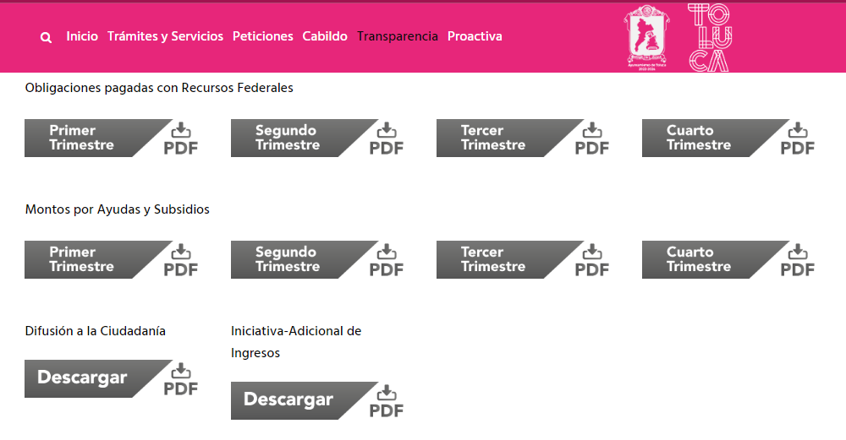

Por lo que refiere a la información desarrollada del año 2020, del primer trimestre se identifican 40 páginas que contienen de personas físicas que fueron beneficiadas por el concepto de cooperación y ayudas, así como el monto que recibieron, del segundo trimestre es información en cuatro fojas, del tercer trimestre, son treinta y dos fojas y del cuarto trimestre, cuando se apertura el documento, se identificó que la información que fue cargada corresponde al tercer trimestre:

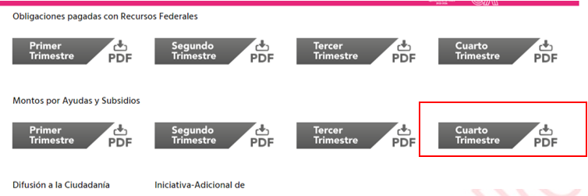
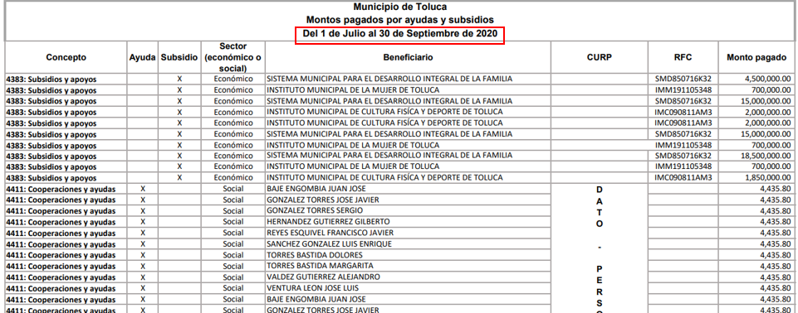

Ahora bien, sobre este punto, también se requirió la póliza y documentación soporte, de lo que se pronunció también el Director de Contaduría, refirió que a su respuesta se adjuntaron tanto las pólizas como la documentación soporte, así como también fue remitida información del Instituto Municipal de la Mujer.

De los documentos aportados en respuesta, se advierte un archivo que lleva por nombre Pólizas y soporte saimex 00285 VP, que contiene cuatrocientas setenta fojas y del cual, se pueden observar facturas, pólizas, copias de cheques que dan cuenta de la erogación de recursos por parte del Ayuntamiento, entregado por el Director de Contabilidad y el documento anexo 3, consta de doscientes siete fojas da cuenta de las erogaciones, del Instituto Municipal de la Mujer Toluca y el documento 00285 anexo, documento de dieciséis fojas, contiene información aportada por el Imcufidet.

Sobre estos documentos el Sujeto Obligado, refirió que entregó la información y afirmó que se entregaron los que sirven para atender a la solicitud. Es así, que no es dable dudar de la veracidad de la información, máxime de que no se cuentan con los elementos para afirmar que hay información faltante.

En este orden de ideas, es necesario señalar que en términos del artículo 12 de la Ley de Transparencia y Acceso a la Información Pública del Estado de México y Municipios, se encuentran constreñidos a entregar la información como obra en sus archivos, sin la necesidad de generar documentos ad hoc, para atender a los requerimientos de los Particulares:

Artículo 12. Quienes generen, recopilen, administren, manejen, procesen, archiven o conserven información pública serán responsables de la misma en los términos de las disposiciones jurídicas aplicables.

Los sujetos obligados sólo proporcionarán la información pública que se les requiera y que obre en sus archivos y en el estado en que ésta se encuentre. La obligación de proporcionar información no comprende el procesamiento de la misma, ni el presentarla conforme al interés del solicitante; no estarán obligados a generarla, resumirla, efectuar cálculos o practicar investigaciones.

Es entonces, que, sobre la información aportada, no existen elementos para dudar de la veracidad ni tampoco de la información aportada, sin embargo, ahora es necesario dilucidar, si se pronunciaron todas las áreas que cuentan con atribuciones para poseer la información, así como identificar, si se entregó una correcta versión pública, pues, toda vez que el Particular se inconformó de información incompleta, esto abarca incluso al contenido de los documentos.

El particular requirió información de los organismos descentralizados, de los que tenemos al Sistema Municipal para el Desarrollo Integral de la Familia de Toluca, al Instituto Municipal de Cultura Física y Deporte de Toluca, al Instituto Municipal de la Mujer de Toluca y al Organismo Agua y Saneamiento de Toluca.

Tanto la Directora General del Imcufidet como la Directora General del Instituto Municipal de la Mujer de Toluca se pronunciaron refiriendo que la información fue entregada; sobre los recursos erogados por el Ayuntamiento, únicamente falta el cuarto trimestre del dos mil veinte, aportada por el Director de Contabilidad, sin embargo, por cuanto refiere a los documentos soporte, las áreas que poseen información, se pronunciaron al respecto.

Por último, no se omite señalar que, por acuerdo del siete de abril del dos mil veintidós, el Pleno del INFOEM, aprobó el “ACUERDO MEDIANTE EL CUAL EL PLENO DEL INSTITUTO DE TRANSPARENCIA, ACCESO A LA INFORMACIÓN PÚBLICA Y PROTECCIÓN DE DATOS PERSONALES DEL ESTADO DE MÉXICO Y MUNICIPIOS, APRUEBA LA MODIFICACIÓN AL PADRÓN DE SUJETOS OBLIGADOS EN MATERIA DE TRANSPARENCIA Y ACCESO A LA INFORMACIÓN PÚBLICA DEL ESTADO DE MÉXICO Y MUNICIPIOS”, por el cual, se considera a Sujetos Obligados, el Ayuntamiento de Toluca y el Sistema Municipal para el Desarrollo Integral de la Familia de Toluca, así como el Organismo Agua y Saneamiento de Toluca; se reproducen imágenes que dan cuenta de ello:

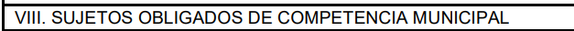
…

…
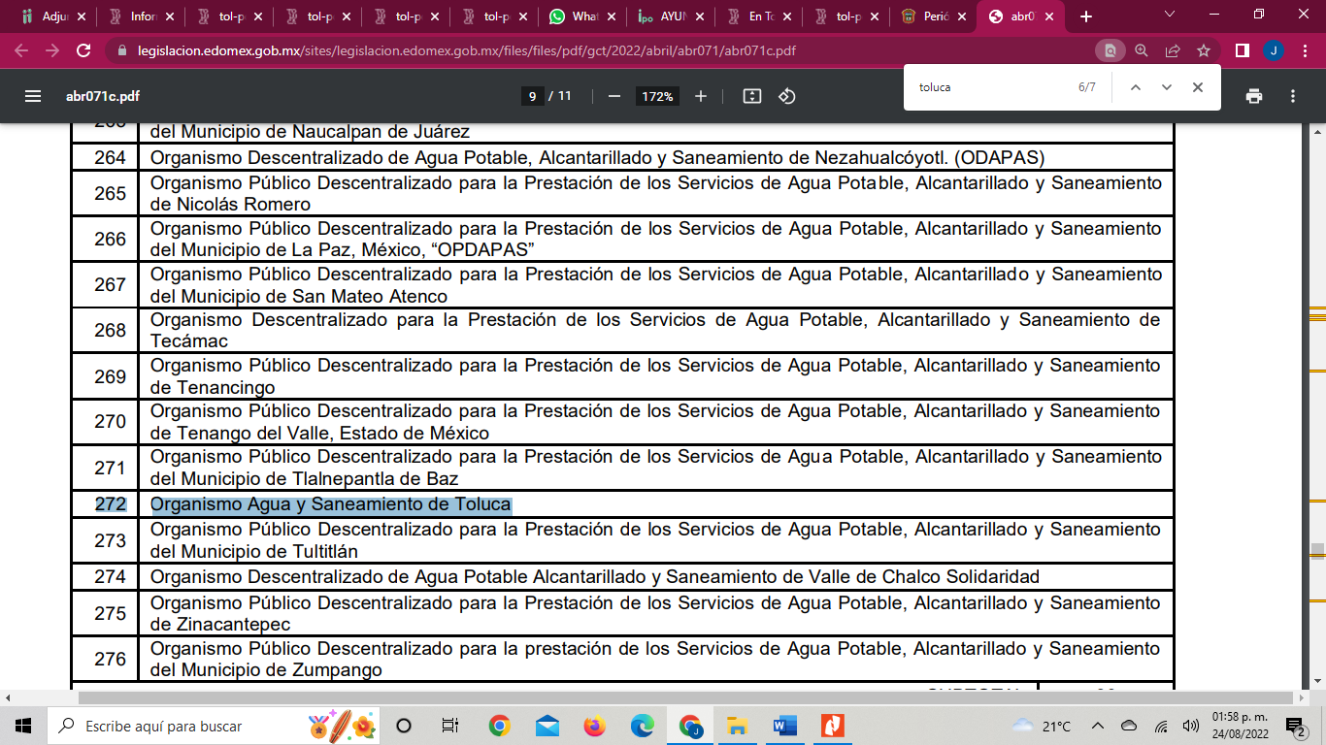
…
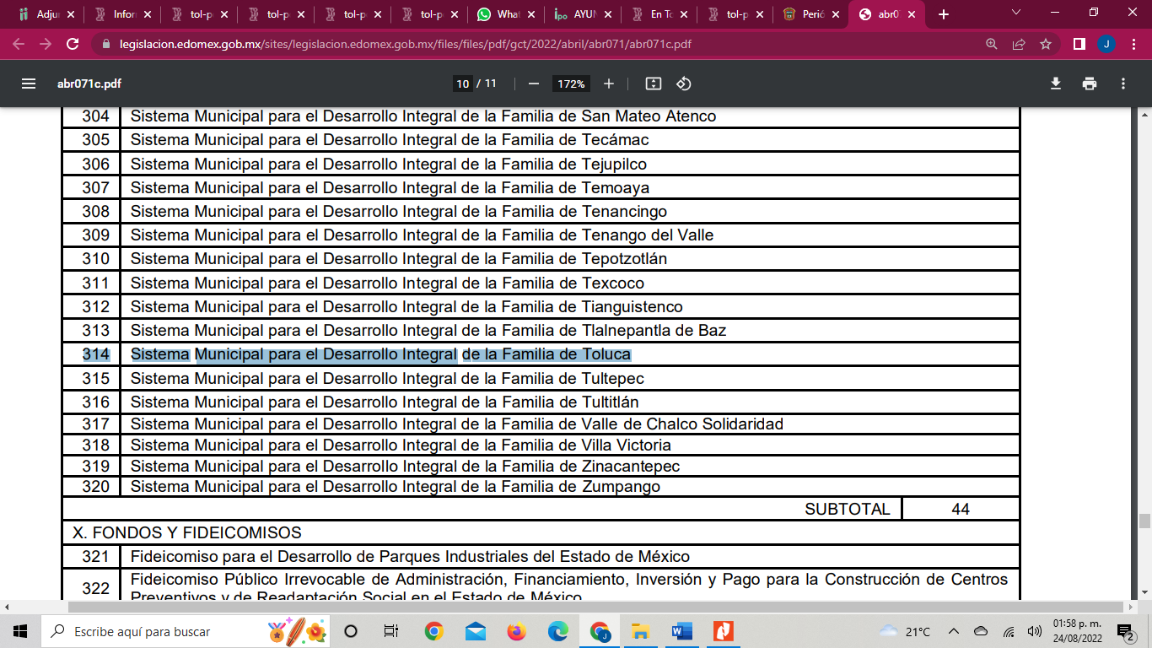

Entonces, deberá emitir el acuerdo de incompetencia, para poseer la información soporte de los programas o apoyos otorgados.

En ese contexto, cabe señalar que una póliza contable es un documento en el que se asientan las operaciones desarrolladas, por el municipio y toda la información necesaria para su identificación, de conformidad con la Guía Técnica 8 “La Contabilidad y la Cuenta Pública Municipal” (consultado el ocho de noviembre de dos mil veintiuno, a las once horas, en http://www.inafed.gob.mx/work/models/inafed/Resource/335/1/images/guia08_la_contabilidad_y_la_cuenta_publica_municipal.pdf); además, dichas pólizas se dividen en las siguientes:

- Póliza de Ingresos: Es aquella donde se anotan las operaciones que representan ingresos, esto es, entradas de dinero para el municipio.

- Póliza de Diario: Es la que se elabora cuando la operación que se está registrando no implica una entrada o una salida (ingreso o egreso) de dinero para el municipio.

- Póliza de Egresos: Corresponde a aquella donde se anotan las operaciones que implique egresos, es decir, la salida de dinero, en efectivo o transferencia, para el municipio.

- Póliza Cheque: Es la que se elabora cuando la operación implique una salida de dinero del municipio, a través de un cheque.

Al respecto, del análisis de la solicitud de información y del Recurso de Revisión, se logra vislumbrar que la pretensión del ahora Recurrente es obtener las pólizas contables y documentos soporte de erogaciones por conceptos de apoyos o ayudas, en donde el Ente Recurrido haya erogado recursos públicos, las cuales corresponden únicamente a las de egresos y de cheque.

Las Políticas para la Integración del Informe Trimestral de los Sujetos de Fiscalización Municipales para el ejercicio fiscal dos mil veintiuno, entre los formatos que maneja en el Módulo 1, se advierte que se encuentran las Pólizas de Egresos y de cheques, con su respectiva documentación comprobatoria, mismos que serán entregados al Órgano Superior de Fiscalización del Estado de México.

Conforme a lo anterior, es claro que el Particular requirió las Pólizas de Egresos y de Cheque, de febrero, marzo, mayo y junio de dos mil veintiuno; establecida dicha circunstancia, se procede analizar el agravio hecho valer por la Particular, referente a la entrega de información incompleta.

Es en este punto que se identifica que los documentos entregados, son los correctos, sin embargo, de su revisión, se identificaron datos que fueron eliminados y que son susceptibles de entrega, como lo son:

- Cuenta bancaria del Sujeto Obligado.

Asimismo, se identificó que se clasificó el “Concepto de la Póliza”, en los siguientes términos:

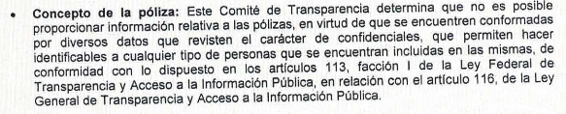

Por cuanto hace a la cuenta bancaria, es información pública, en términos del criterio 11/17, emitido por el Instituto Nacional de Transparencia, Acceso a la Información y Protección de Datos, análisis que será detallado en el Considerando que analiza las versiones públicas.

Sobre el dato consistente en el concepto de la póliza, el Sujeto Obligado, no fundó ni motivó las causas por las cuales, considera que es información confidencial, por lo que, en la emisión del nuevo acuerdo de clasificación, deberá fundar y motivar, las casusas que dan el carácter de información clasificada como confidencial.

Es entonces que deberá remitir de nueva cuenta las pólizas y documento soporte en una correcta versión pública.

- Del instituto de la mujer
  - Curriculum vitae de cada una de las personas que labora en el instituto
    - Soporte documental.

El Sujeto Obligado, remitió fichas curriculares de ocho personas, en carácter de servidores públicos; sin embargo, no entregó el documento soporte de estos. La respuesta sólo indica que vienen en el anexo 1, de su apertura, resulta evidente que no se pronunció sobre todos los puntos y por tanto, dejó de cumplir con el principio de exhaustividad, mismo que encuentra sustento legal a través del criterio 02/17 emitido por el Órgano Garante Nacional, disposición que a la letra reza lo siguiente:

Congruencia y exhaustividad. Sus alcances para garantizar el derecho de acceso a la información. De conformidad con el artículo 3 de la Ley Federal de Procedimiento Administrativo, de aplicación supletoria a la Ley Federal de Transparencia y Acceso a la Información Pública, en términos de su artículo 7; todo acto administrativo debe cumplir con los principios de congruencia y exhaustividad. Para el efectivo ejercicio del derecho de acceso a la información, la congruencia implica que exista concordancia entre el requerimiento formulado por el particular y la respuesta proporcionada por el sujeto obligado; mientras que la exhaustividad significa que dicha respuesta se refiera expresamente a cada uno de los puntos solicitados. Por lo anterior, los sujetos obligados cumplirán con los principios de congruencia y exhaustividad, cuando las respuestas que emitan guarden una relación lógica con lo solicitado y atiendan de manera puntual y expresa, cada uno de los contenidos de información.

En orden de prelación, es relevante primero entrar al estudio de las fichas curriculares, para lo cual se cuenta con la información cargada por el propio Sujeto Obligado en el Portal de Información Pública (IPOMEX).

Sin la necesidad de profundizar, se señala que no se remitió información de la Directora General, de la Coordinadora de Administración y Finanzas, del Coordinador Integral para la Atención a la Violencia de Género, del Coordinador para el Bienestar Integral de la Mujer ni del Jefe de Departamento de investigación, resolución y sustanciación, información que fue contrastada entre la aportada y la publicada en la liga de acceso directo https://ipomex.org.mx/ipo3/lgt/indice/TOLUCA/art_92_vii/4/0/63383.web?token=03ANYolqt46OrlG36pmsZEKEV5rweXJB4N3ZnjtciTof-izIn54JvdFtzLG53yCQGqJTuLUZrejEK6DuQ0ndpBtse14-n2xrCZQY81qYwg835jsIwa0a5vvqAtv4YSNVr9_GeM8xjTbXrKS3WbaF1-KJ0_yecXbR9ozkCDEQbYwaHyd4RTfxg1iSqCtMtjK81Q4yUdA0Lv8LYezFhegzbaCzEwqQ5EEgGWEvVt2A8pZ6SD5nClXTf9z8PPvAb_j0m3qVgoaR3DSx8iC8VwuPFRsz1R_4z3CBinKutwUFMbcR11zRehSTQLhWQUDwS4DXfP9QRqaWaQXY1wk2XPJkqeSDUEMCd51M65PCBFyjNeZVlccwwVQc5Plch_O0fX-uj36wThvamzjjd2SXIdLR9Xe_94BANd-7x-gKg-luCr3XfqziQwKL72qCM_aU0saOTGQvzA2-j9RIOXtRVIhoZzSTT07yJeQivSgM9J36ejnV9c0vfb7RsQjDqF0yitg8cjwZlhosLgA1Fa, información recuperada el veinticinco de agosto a las doce horas con cuarenta y cinco minutos.

Es así, que no se satisface con la entrega de las fichas curriculares, toda vez que se identifica información faltante y deberán ser entregadas las fichas curriculares faltantes.

Por lo tanto, nos encontramos en el supuesto del artículo 19, de la Ley de Transparencia vigente en la entidad, que contempla que se presume que la información debe existir si se refiere a las facultades, competencias y funciones que los ordenamientos jurídicos aplicables otorgan a los sujetos obligados, por lo que deberá entregar los documentos soporte de las fichas curriculares que fueron remitidas en respuesta.

  - Recibos de nómina de cada una de las personas que laboró en el instituto de los años 2019,2020 y2021.

Sobre este punto, el Sujeto Obligado refirió que es necesario sacar copias simples y, por tanto, es necesario realizar el cobro correspondiente, de mil quinientas catorce fojas, con un costo de dos mil trescientos cincuenta y un pesos con cincuenta y siete centavos, y entregó la línea de captura, por lo que es necesario identificar si esta respuesta se encuentra adecuada a la normatividad aplicable.

Resulta necesario traer a colación que el artículo 147 de la Constitución Política del Estado Libre y Soberano de México, establece que los trabajadores al servicio del Estado y los miembros de los Ayuntamientos recibirán una remuneración adecuada e irrenunciable por el desempeño de su empleo, cargo o comisión, que será determinada en el presupuesto de egresos que corresponda.
En ese orden de ideas, el artículo 3°, fracción XXXII, del Código Financiero del Estado de México y Municipios establece que la remuneración consiste en los pagos hechos por concepto de sueldo, compensaciones, gratificaciones, habitación, primas, comisiones, prestaciones, en especie y cualquier otra percepción o prestación que se entregue al servidor por su trabajo.

De igual forma, la Ley del Trabajo de los Servidores Públicos del Estado y Municipios, en su artículo 220 K, establece los documentos que tiene la obligación de conservar el Sujeto Obligado, entre los que se encuentran los recibos de pagos y el formato único de personal, documento que, de manera enunciativa, más no limitativa, puede dar cuenta del alta de los servidores públicos, por lo que, a fin de abonar en el estudio de la Presente, se inserta a continuación dicho precepto legal:

ARTÍCULO 220 K.- La institución o dependencia pública tiene la obligación de conservar y exhibir en el proceso los documentos que a continuación se precisan:
I. Contratos, Nombramientos o Formato Único de Movimientos de Personal, cuando no exista Convenio de condiciones generales de trabajo aplicable;
II. Recibos de pagos de salarios o las constancias documentales del pago de salario cuando sea por depósito o mediante información electrónica;
III. Controles de asistencia o la información magnética o electrónica de asistencia de los servidores públicos;
IV. Recibos o las constancias de depósito o del medio de información magnética o electrónica que sean utilizadas para el pago de salarios, prima vacacional, aguinaldo y demás prestaciones establecidas en la presente ley; y
V. Los demás que señalen las leyes.

Los documentos señalados en la fracción I de este artículo, deberán conservarse mientras dure la relación laboral y hasta un año después; los señalados por las fracciones II, III, IV durante el último año y un año después de que se extinga la relación laboral, y los mencionados en la fracción V, conforme lo señalen las leyes que los rijan. Los documentos y constancias aquí señalados, la institución o dependencia podrá conservarlos por medio de los sistemas de digitalización o de información magnética o electrónica o cualquier medio descubierto por la ciencia y las constancias expedidas por el encargado del área de personal de éstas, harán prueba plena.
…”

De la disposición en cita, se advierte que toda institución o dependencia pública del Estado de México debe conservar las constancias documentales del pago de salario cuando sea por depósito o mediante información electrónica, durante el último año y un año después de que se extinga la relación laboral, a través de los sistemas de digitalización o de información magnética o electrónica, además del formato único de movimiento de personal, o bien, el contrato por medio del cual se formalice la relación laboral entre el Sujeto Obligado y sus servidores públicos.

Aunado a lo anterior, es necesario señalar que, el Órgano Superior de Fiscalización del Estado de México (OSFEM) emite anualmente los Lineamientos, Fechas de Capacitación y Calendarización para la Entrega de Informes Trimestrales de las Entidades Fiscalizables del Estado de México, los cuales tienen como objetivo establecer las especificaciones necesarias que las entidades fiscalizables deben cumplir para la elaboración y presentación de los informes mensuales.

Estos Lineamientos son de observancia general para todos los servidores públicos de las entidades fiscalizables que desempeñen un empleo, cargo o comisión, de cualquier naturaleza en la administración pública municipal y que manejen recursos públicos; en atención a ello, el informe trimestral deberá ser presentado al Órgano Superior de Fiscalización tal y como lo señala la Ley de Fiscalización Superior del Estado de México.

Ahora bien, en los Lineamientos en cita -véase en https://www.osfem.gob.mx/04_Iconografia/Ent_Fisc/Doc_Apoy/Doc_Apoy.html- se advierte el análisis que nos ocupa, específicamente en el Instructivo Módulo 4, en el apartado 8 Conciliación de Nómina; el cual describe cómo debe llevarse a cabo la presentación de la información tal y como se muestra en las siguientes imágenes:

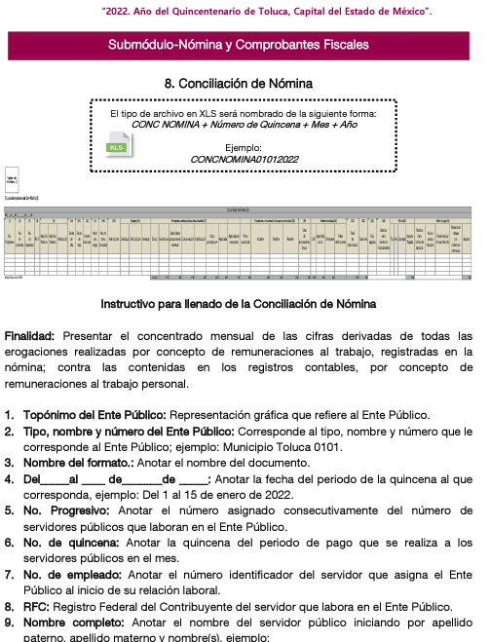
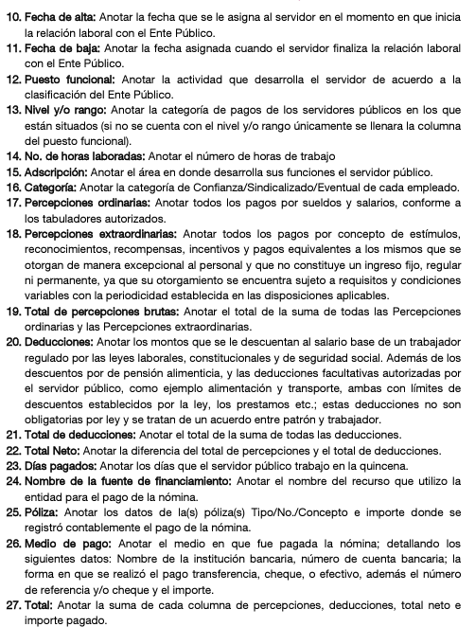

Atento a lo anterior, resulta claro que existe fuente obligacional que constriñe al Sujeto Obligado para entregar los informes trimestrales al OSFEM, esto, conforme a la Ley de Fiscalización Superior del Estado de México, en los cuales se incluye lo referente a la conciliación de nómina, que comprende la información relativa al pago de las remuneraciones y sus deducciones , por lo que, la información solicitada por el Recurrente, respecto todos los servidores públicos del Ayuntamiento, así como de sus dependencias, organismos descentralizados y desconcentrados, es susceptible de entrega por medio del Sistema de Acceso a la Información Mexiquense SAIMEX y no se acredita el previo pago de derechos para la expedición de copias simples, toda vez que el Particular, requirió la información a través de la plataforma ya señalada.

Por consiguiente, de acuerdo a la naturaleza de la información solicitada, la cual se concluye que es de interés general y de alcance público, puesto que la ciudadanía tiene derecho a saber cuánto es el gasto ejercido para el pago de remuneraciones por servicios personales al realizar las funciones públicas, esto es, su acceso permite transparentar la aplicación de los recursos públicos que son otorgados para el cumplimiento de sus funciones, ello conforme a lo dispuesto por el artículo 23, fracción IV y penúltimo párrafo de la Ley de Transparencia y Acceso a la Información Pública del Estado de México y Municipios, mismo que establece como deber de los Sujetos Obligados el hacer pública toda la información respecto a los montos y nombres de las personas a quienes se entreguen recursos públicos y con ello transparentar la forma, términos, causas y finalidad en la disposición de esos recursos.

En este sentido, destaca que como se ha precisado, la información interés del Recurrente está relacionada con el ejercicio de presupuesto público, por lo que, los documentos que pueden dar cuenta de lo solicitado en relación a los servidores públicos contratados con una plaza de confianza, son los recibos de nómina o bien, la nómina general, mismos que deberán corresponder a la primera quincena de marzo de dos mil veintidós, además del reporte de movimiento por el cual se dio de alta al trabajador en el servicio público; información que de ser el caso, deberá ser entregados en versión pública, en donde sólo se clasifique la información relacionada con la vida privada del servidor público, en los términos del siguiente Considerando.

Se deberán entregar los recibos de nómina de cada una de las personas que laboró en el instituto de los años 2019,2020 y2021, a través del Sistema de Acceso a la Información Mexiquense (SAIMEX) y no se valida el cambio de la modalidad de la entrega de la información ni el cobro de la misma.

  - Los oficios recibidos en el año 2021.
  - Oficios firmados por el titular del periodo 2020 y 2021.

Sobre este punto, el Sujeto Obligado no realizó pronunciamiento alguno ni entregó la información correspondiente. Es así como nos encontramos ante la necesidad de identificar la fuente obligacional, pues como ya se señaló en líneas previas, la ley de transparencia impone el deber de poseer la información, cuando se pide relativa a facultades, competencias y funciones que los ordenamientos jurídicos aplicables otorgan a los sujetos obligados, en términos de su artículo 19:

Artículo 19. Se presume que la información debe existir si se refiere a las facultades, competencias y funciones que los ordenamientos jurídicos aplicables otorgan a los sujetos obligados.

En los casos en que ciertas facultades, competencias o funciones no se hayan ejercido, se debe motivar la respuesta en función de las causas que motiven tal circunstancia.

Si el sujeto obligado, en el ejercicio de sus atribuciones, debía generar, poseer o administrar la información, pero ésta no se encuentra, el Comité de transparencia deberá emitir un acuerdo de inexistencia, debidamente fundado y motivado, en el que detalle las razones del por qué no obra en sus archivos.

Es así, que los Sujetos Obligados deberán documentar todo acto que derive de sus funciones, establecido así en términos del artículo 18, de la Ley de Transparencia que a la letra contempla:

Artículo 18. Los sujetos obligados deberán documentar todo acto que derive del ejercicio de sus facultades, competencias o funciones, considerando desde su origen la eventual publicidad y reutilización de la información que generen.

En este sentido, se le denomina oficio de manera cotidiana, sin embargo, en términos de lo contemplado por la Ley de Archivos y Administración de Documentos del Estado de México y Municipios, de le denomina documento, que define en su artículo 4°, fracción XXIV, como al documento que registra cualquier hecho, acto administrativo, jurídico, fiscal o contable, producido, recibido y utilizado por cualquier Sujeto Obligado en el ejercicio de sus facultades, competencias o funciones, con independencia de su Soporte Documental.

Es entonces, que todo instituto es creado para seguir fines y en ese orden de ideas, ejercer funciones, por lo que, deberá poseer al menos los documentos que genera en ejercicio de funciones y, por tanto, deberá hacer entrega de los oficios recibidos en el año 2021 así como aquellos que fueron firmados por el Titular del Instituto Municipal de la Mujer Toluca, en los años 2020 y 2021.

  - Bitácoras del consumo de gasolina.

Sobre este documento, no estableció una temporalidad y, por tanto, debemos circunscribir la solicitud al criterio con clave de control SO/003/2019, que lleva por rubro y texto:

Periodo de búsqueda de la información. En el supuesto de que el particular no haya señalado el periodo respecto del cual requiere la información, o bien, de la solicitud presentada no se adviertan elementos que permitan identificarlo, deberá considerarse, para efectos de la búsqueda de la información, que el requerimiento se refiere al año inmediato anterior, contado a partir de la fecha en que se presentó la solicitud.

Es entonces, que el periodo de búsqueda de la información es del diecinueve de enero de dos mil veintiuno al diecinueve de enero del dos mil veintidós.

En respuesta el Sujeto Obligado, respondió que no se localizó documento alguno al respecto, sin embargo, no existe elemento para identificar la temporalidad por la cual realizaron la búsqueda, ni si se realizó por el área competente. Al respecto se identifica que no basta con decir que no se cuenta con la información, sino que se debe estar a lo contemplado en el artículo 19 de la Ley de Transparencia y Acceso a la Información Pública del Estado de México y Municipios, que contempla que cuando el Sujeto Obligado, tenga atribuciones relacionadas a la información solicitada se estará a lo siguiente:

- En los casos en que ciertas facultades, competencias o funciones no se hayan ejercido, se debe motivar la respuesta en función de las causas que motiven tal circunstancia.
- Si el sujeto obligado, en el ejercicio de sus atribuciones, debía generar, poseer o administrar la información, pero ésta no se encuentra, el Comité de transparencia deberá emitir un acuerdo de inexistencia, debidamente fundado y motivado, en el que detalle las razones del por qué no obra en sus archivos.

En este orden de ideas, se identifica que las bitácoras de combustible sirven para llevar el control de los automóviles, propiedad del Instituto Municipal de la Mujer, sin embargo, al identificar la existencia de un Reglamento Interno o Manual de Organización, este Instituto Garante identificó que en el Portal de Transparencia IPOMEX, se encuentra un registro que lleva por nombre Manual General de Organización del Instituto Municipal de la Mujer Toluca, sin embargo al intentar abrir la liga de acceso directo que aporta el Sujeto Obligado, esta remite a una nota que lleva por titulo Instala Toluca Consejo Directivo Del Instituto Municipal De La Mujer, es entonces que no existen elementos que permitan afirmar la fuente obligacional de poseer la información, pero tampoco se desvirtúa la existencia pues no se da certeza de que se realizó la búsqueda y de que tampoco se tiene la obligación de poseerla.

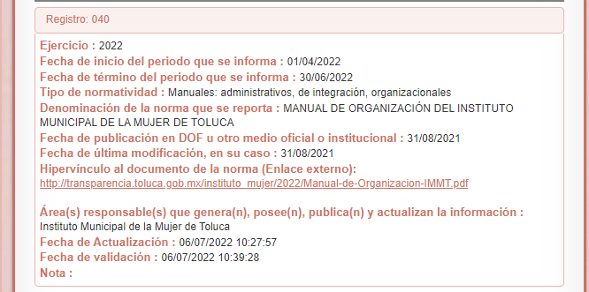
(Imagen recuperada el veinticuatro de agosto de dos mil veintidós a las diecinueve horas)

Ahora bien, es indispensable, que las resoluciones, guarden congruencia, con el expediente formado, por lo que, se identificó en el inventario de bienes inmuebles, el registro de dos camiones y tres camionetas, entonces, la propia respuesta aportada por el Sujeto Obligado, permite identificar vehículos automotores que por su descripción, operan o pueden operar con un motor de combustión interna, lo cual, aunado a las deficiencias de la respuesta, permiten a este Organismo Garante, identificar elementos suficientes para ordenar la entrega de la información.


Es así que, ante la falta de certeza que se genera a partir de la respuesta, por no existir un elemento que permita identificar que el área que se pronunció es aquella que tiene facultades para poseer la información y, por otra parte, tampoco existe un pronunciamiento sobre la temporalidad en la que se realizó la búsqueda, lo pertinente es ordenar la entrega de la información.

  - Listado de los bienes mueble e inmuebles.

Sobre este punto, el Sujeto Obligado, respondió en los siguientes términos:

“En relación a los bienes inmuebles le informo que después de una búsqueda exhaustiva en los archivos bajo resguardo de este Instituto no se cuenta con información alguna al respecto.

Por lo que corresponde a los bienes muebles se adjunta en formato PDF la información solicitada como anexo 2.”

Es así como, remitió una lista que contiene 125 registros de bienes muebles y ningún bien inmueble.

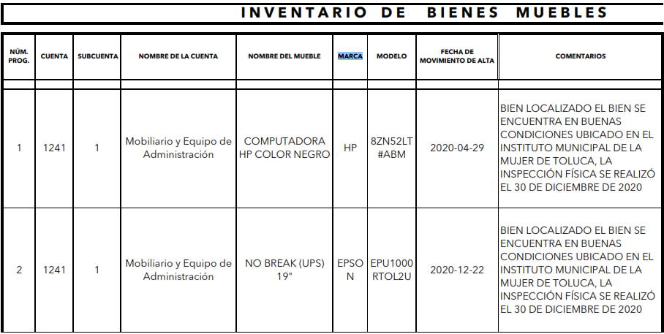

Es en este sentido, que, sobre los bienes muebles, este Organismo Garante no puede hacer pronunciamiento alguno, toda vez que, al haberse entregado, se debe atender al principio de veracidad, invocado.

Por lo que refiere a bienes inmuebles, no basta con pronunciarse respecto a la búsqueda para acreditar que no se cuenta con la información, sino que se debe identificar en cual de lo supuestos del artículo 19, de la Ley de Transparencia en cita, se encuentra, pues por una parte, bastaría con señalar que la información no se ha generado, pues el Instituto Municipal de la Mujer no tiene bienes inmuebles de su propiedad o por otra parte, que si se tiene, pero los documentos no obran en su poder, para lo que, sería necesario acreditar a través de un acuerdo de inexistencia.

Por ello, deberá pronunciarse sobre los bienes inmuebles propiedad del Instituto, a la fecha de la solicitud.

  - Entregas recepción de la administración saliente.

Sobre este punto, no existió pronunciamiento alguno.

Es entonces que resulta necesario acudir a lo contemplado en la Ley Orgánica Municipal del Estado de México, que en su artículo 19, contempla la generación de las actas entrega recepción en los siguientes términos:

Artículo 19.- A las nueve horas del día 1 de enero del año inmediato siguiente a aquel en que se hayan efectuado las elecciones municipales, el ayuntamiento saliente dará posesión de las oficinas municipales a los miembros del ayuntamiento entrante, que hubieren rendido la protesta de ley, cuyo presidente municipal hará la siguiente declaratoria formal y solemne: “Queda legítimamente instalado el ayuntamiento del municipio de…, que deberá funcionar durante los años de…”.

La inasistencia de los integrantes del ayuntamiento saliente no será obstáculo para que se dé por instalado el entrante, sin perjuicio de las sanciones que establezcan las disposiciones jurídicas aplicables.

A continuación se procederá a la suscripción de las actas y demás documentos relativos a la entrega-recepción de la administración municipal, con la participación de los miembros de los ayuntamientos y los titulares de sus dependencias administrativas salientes y entrantes, designados al efecto; la cual se realizará siguiendo los lineamientos, términos, instructivos, formatos, cédulas y demás documentación que disponga el Órgano Superior de Fiscalización del Estado de México, para el caso, misma que tendrá en ese acto, la intervención que establezcan las leyes. La documentación que se señala anteriormente deberá ser conocida en la primera sesión de Cabildo por los integrantes del Ayuntamiento a los cuales se les entregará copia de la misma. El ayuntamiento saliente, a través del presidente municipal, presentará al ayuntamiento entrante, con una copia para la Legislatura, un documento que contenga sus observaciones, sugerencias y recomendaciones en relación a la administración y gobierno municipal.

La inasistencia de alguno de los integrantes del ayuntamiento saliente o entrante, no será obstáculo para que se lleve a cabo el acto de entrega-recepción, para lo cual, el síndico o primer síndico saliente será responsable de entregar; y el síndico o primer síndico entrante, el responsable de recibir; en ausencia de éstos, cualquier servidor público que designe el titular de la Contraloría Municipal para el caso de la administración saliente y un representante de la administración que recibe designado por el Presidente Municipal entrante; sin otra responsabilidad administrativa relacionada con el acto.

El ayuntamiento saliente realizará las acciones necesarias para dar cumplimiento a lo dispuesto en los artículos 18 y 19 de la presente ley, en caso de incumplimiento, se hará del conocimiento de la Contraloría del Poder Legislativo y de las autoridades competentes del Estado, quienes determinarán si existe o no responsabilidad administrativa disciplinaria.

Entonces, la entrega-recepción de todas las áreas, se asienta a través de un acta, por lo que, es el documento que deberá ser entregado, para atender al requerimiento planteado por el Particular.

Todos los documentos, de ser procedente, serán entregados en versión pública.

SEXTO. Versión Pública.

Como fue precisado anteriormente, es posible que los documentos que den cuenta de la información que se ordena entregar, pudieran contener información clasificada por tratarse de datos personales confidenciales de acuerdo a lo establecido en el artículo 143, fracción I de la Ley de Transparencia y Acceso a la Información Pública del Estado de México y Municipios, por lo que es de señalar que previo a la entrega al Recurrente, de ser el caso, deberá llevarse a cabo la revisión de los documentos y de resultar procedente la entrega en versión pública, la misma deberá ser autorizada por el Comité de Transparencia, en donde se funde y motive la clasificación de la información eliminada, de conformidad con lo previsto en el artículo 49, fracciones II y VIII y 149 de la Ley de referencia, en relación con lo establecido en los Lineamientos Generales en materia de Clasificación y Desclasificación de la Información, así como para Elaboración de Versiones Públicas.

En efecto, cuando los documentos de acceso público pueden contener datos personales, que de hacerse públicos afectarían la intimidad, patrimonio y vida privada de sus titulares, se consideran confidenciales y por tanto deben testarse al momento de la elaboración de versiones públicas, de conformidad con la Ley de Transparencia y Acceso a la Información Pública del Estado de México y Municipios.

En principio, cabe mencionar que el artículo 6°, Apartado A), fracción II, de la Constitución Política de los Estados Unidos Mexicanos, prevé que la información que se refiere a la vida privada y los datos personales será protegida en los términos y con las excepciones que fijen las leyes. Igualmente, el segundo párrafo del artículo 16 de la Carta Magna dispone que toda persona tiene derecho a la protección de sus datos personales, al acceso, rectificación y cancelación de los mismos; así como, a manifestar su oposición, en los términos que fije la ley, la cual establecerá los supuestos de excepción a los principios que rijan el tratamiento de datos, por razones de seguridad nacional, disposiciones de orden público, seguridad y salud públicas o para proteger los derechos de terceros.

Acorde con lo anterior, la Ley General de Transparencia y Acceso a la Información Pública, en su artículo 116, dispone que se considera información confidencial la que contenga datos personales concernientes a una persona física identificada o identificable.

De la misma manera, el artículo 5°, fracciones I y II de la Constitución Política del Estado Libre y Soberano de México, prevé que toda la información en posesión de los Sujetos Obligados será pública; no obstante, aquella referente a la intimidad de la vida privada y la imagen de las personas, será protegida a través de un marco jurídico rígido, de tratamiento y manejo de datos personales.

Por su parte, el artículo 24, fracción VI, de la Ley de Transparencia y Acceso a la Información Pública del Estado de México y Municipios, precisa que los Sujetos Obligados serán los responsables de proteger y resguardar la información clasificada como reservada o confidencial.

En concordancia con lo previo, el artículo 143, fracción I, de la Ley previamente citada, establece que la información privada y los datos personales, concernientes a una persona física o jurídica colectiva identificada o identificable son confidenciales.

Asimismo, en el artículo 145 de la Ley de Transparencia y Acceso a la Información Pública del Estado de México y Municipios, prevé que para que los Sujetos Obligados puedan permitir el acceso a la información confidencial, requieren obtener el consentimiento de los particulares titulares de la información, excepto cuando i) la información se encuentre en registros públicos o fuentes de acceso público, ii) por ley tenga el carácter de pública, iii) exista una orden judicial, iv) por razones de seguridad nacional y salubridad general o v) para proteger los derechos de terceros o cuando se transmita entre sujetos obligados en términos de los tratados y los acuerdos interinstitucionales.

En términos de lo expuesto, la documentación y aquellos datos que se consideren confidenciales, serán una limitante del derecho de acceso a la información, siempre y cuando:

- Se trate de datos personales o información privada; esto es, información concerniente a una persona física o jurídico colectiva y que esta sea identificada o identificable.
- Para la difusión de los datos, se requiera el consentimiento del titular.

Así, de conformidad con el artículo 3°, fracción IX, de la Ley de Transparencia y Acceso a la Información Pública del Estado de México y Municipios, con relación el diverso 4°, fracciones XI y XII, de la Ley de Protección de Datos Personales en Posesión de Sujetos Obligados del Estado de México y Municipios, se advierte que son datos personales, la información concerniente a una persona física identificada o identificable (cuando su identidad pueda determinarse directa o indirectamente a través de cualquier documento informativo físico o electrónico), establecida en cualquier formato o modalidad.

Además, en el artículo 5° de dicho ordenamiento jurídico, establece que es la Ley aplicable para todo tratamiento de datos personales.

En ese orden de ideas, los artículos 6°, 7°, 8° y 14 de la Ley de Protección de Datos Personales en Posesión de Sujetos Obligados del Estado de México y Municipios, disponen que los responsables del tratamiento de datos personales, deben observar los principios de licitud, consentimiento, información, calidad, lealtad, finalidad, proporcionalidad y responsabilidad; además, que dicho tratamiento deberá obedecer exclusivamente a sus atribuciones legales y con el consentimiento de su titular, además de que debe estar justificado en ley (principio de finalidad).

Por tales situaciones, un dato personal es cualquier información que pueda hacer a una persona física identificada e identificable, como su nombre o imagen. Asimismo, la doctrina desarrollada a nivel internacional, respecto del tema de datos personales, establece que también las preferencias, gustos, cualidades, opiniones y creencias, constituyen datos personales. En este sentido, cualquier información que por sí sola o relacionada con otra permita hacer identificable a una persona, es un dato personal, susceptible de ser clasificado.

En este contexto, la confidencialidad de los datos personales tiene por objetivo establecer el límite del derecho de acceso a la información a partir del derecho a la intimidad y la vida privada de los individuos. Sobre el particular, el legislador realizó un análisis en donde se ponderaban dos derechos: el derecho a la intimidad y la protección de los datos personales versus el interés público de conocer el ejercicio de atribuciones y de recursos públicos de las instituciones y es a partir de ahí, en donde las instituciones públicas deben determinar la publicidad de su información.

De tal suerte, las instituciones públicas tienen la doble responsabilidad, por un lado, de proteger los datos personales y por otro, darles publicidad cuando la relevancia de esos datos sea de interés público.

En este orden de ideas, toda la información que transparente la gestión pública, favorezca la rendición de cuentas y contribuya a la democratización del Estado Mexicano es, sin excepción, de naturaleza pública; tal es el caso de los salarios de todos los servidores públicos, la entrega de recursos públicos bajo cualquier esquema, el cumplimiento de requisitos legales, entre otros; información que necesariamente está vinculada con datos personales, que pierden la protección en beneficio del interés público (no por eso dejan de ser datos personales, sólo que no están protegidos en la confidencialidad).

Dada la complejidad de la información cuando involucra datos personales, pudiera pensarse que se trata de dos derechos en colisión; por un lado, la garantía individual de conocer sobre el ejercicio de atribuciones de servidores públicos así como de recursos públicos y, por el otro, el derecho de las personas a la autodeterminación informativa y el derecho a la vida privada; tratándose de los datos personales que obran en los archivos de las instituciones públicas, la regla es clara, ya que los datos personales que permiten verificar el desempeño de los servidores públicos y el cumplimiento de obligaciones legales, transparentan la gestión pública y favorecen la rendición de cuentas, constituyen información de naturaleza pública, en razón de que el beneficio de su publicidad es mayor que el beneficio de su clasificación, aun tratándose de información personal.

Ahora bien, cuando las personas tienen una relación comercial, laboral, de servicios, trámites o del tipo que sea, necesariamente por un tema de interés público, debe cederse un poco de privacidad, de tal forma que la gente en general pueda verificar el debido desempeño de los servidores públicos, la aplicación de la ley y el ejercicio de recursos públicos; sin embargo, esto obliga a un ejercicio de ponderación en donde únicamente se privilegie la publicidad de los datos esenciales para la transparencia y rendición de cuentas, sin afectar la vida privada de las personas.

Bajo ese contexto, se analizará si los datos mencionados deben ser considerados confidenciales, en términos del artículo 143, fracción I, de la Ley de Transparencia y Acceso a la Información Pública del Estado de México y Municipios, o públicos.
- Clave de seguridad social del Instituto de Seguridad Social del Estado de México y Municipios.

El Instituto de Seguridad Social del Estado de México y Municipios (ISSEMYM) es el organismo público encargado de proporcionar los servicios de seguridad social a los servidores públicos del Estado de México, con el objetivo de garantizar a los derechohabientes el acceso a las prestaciones que otorga, de conformidad con el artículo 14 de la Ley de Seguridad Social para los Servidores Públicos del Estado de México y Municipios.

En ese contexto, el artículo 9° del mismo ordenamiento, dispone que el Instituto de Seguridad Social del Estado de México y Municipios expedirá documentos de identificación para facilitar el acceso a las prestaciones a que tengan derecho; así, el artículo 158, fracción I del Reglamento de Servicios de Salud del Instituto de Seguridad Social del Estado de México y Municipios, establece que es obligación de los derechohabientes tramitar la credencial que los acredite como tal, la cual será de naturaleza personal e intransferible. En esta credencial se consignan diversos datos personales y se le asigna una clave para hacer identificable al trabajador con el objetivo de poder proporcionar los servicios que brinda el Instituto de Seguridad Social del Estado de México y Municipios.

Como se advierte, el número del Instituto de Seguridad y Servicios Sociales del Estado de México y Municipios, es un dato personal que permite identificar que una persona que trabajó o trabaja en alguna institución pública del Estado de México, por la que tiene o tuvo derecho a esta prestación de seguridad social; además, es de destacar que dicho dato no cambia, aunque el trabajador se dé de baja y alta en diversas ocasiones, con motivo de haber trabajado en diferentes instituciones gubernamentales de la Entidad.
En ese sentido, contar con la prestación de seguridad social que brinda el Instituto de Seguridad Social del Estado de México y Municipios no es una obligación para entrar a trabajar, por el contrario, es un derecho que se adquiere cuando se ingresa al servicio público, por tal motivo, es un dato personal confidencial, que actualiza el supuesto de confidencialidad, establecido en el artículo 143, fracción I, de la Ley de Transparencia y Acceso a la Información Pública del Estado de México y Municipios.

- Clave Única de Registro de Población (CURP).

El artículo 36 de la Constitución Política de los Estados Unidos Mexicanos, dispone la obligación de los ciudadanos de inscribirse en el Registro Nacional de Ciudadanos; además, el diverso 85 de la Ley General de Población, prevé que corresponde a la Secretaría de Gobernación el registro y acreditación de la identidad de todas las personas residentes en el país y de los nacionales que residan en el extranjero.

Acorde con lo anterior, el artículo 22 del Reglamento Interior de la Secretaría de Gobernación, establece en su fracción III, que la Dirección General del Registro Nacional de Población e Identificación Personal tiene la atribución de asignar y depurar la Clave Única de Registro de Población a todas las personas residentes en el país, así como a los mexicanos que residan en el extranjero.

En ese orden de ideas, la Secretaría de Gobernación en las direcciones https://consultas.curp.gob.mx/CurpSP/html/informacionecurpPS.html y https://www.gob.mx/segob/renapo/acciones-y-programas/clave-unica-de-registro-de-poblacion-curp-142226 (consultadas el diez de junio de dos mil veintidós), estableció que la Clave Única del Registro de Población, es un instrumento de registro que se asigna a todas las personas que viven en el territorio nacional, así como a los mexicanos que residen en el extranjero y se compone de dieciocho elementos, representados por letras y números, que se generan a partir de los datos contenidos en el documento probatorio de la identidad del interesado (acta de nacimiento, carta de naturalización o documento migratorio) de la siguiente forma:

- El primero y segundo apellidos, así como al nombre de pila;
- La fecha de nacimiento;
- El sexo, y
- La entidad federativa de nacimiento.

Los dos últimos elementos de la Clave Única de Registro de Población evitan la duplicidad de la Clave y garantizan su correcta integración; por lo que, se desprende que la Clave Única de Registro de Población es un dato personal confidencial, ya que por sí sola brinda información personal de su titular y lo hace identificado e identificable, motivo por el cual se aprueba su eliminación de las versiones públicas, ya que además no guarda relación con el desempeño laboral de un individuo, simplemente se trata de un trámite administrativo requerido por la autoridad federal para hacer identificables a las personas.

Situación que se robustece, con el Criterio 18/17, emitido por el Instituto Nacional de Transparencia, Acceso a la Información y Protección de Datos Personales, que establece lo siguiente:

“Clave Única de Registro de Población (CURP). La Clave Única de Registro de Población se integra por datos personales que sólo conciernen al particular titular de esta, como lo son su nombre, apellidos, fecha de nacimiento, lugar de nacimiento y sexo. Dichos datos, constituyen información que distingue plenamente a una persona física del resto de los habitantes del país, por lo que la CURP está considerada como información confidencial.”

De acuerdo con lo anterior, resulta procedente la clasificación de la Clave Única de Registro de Población, por tratarse de un dato personal confidencial, en términos del artículo 143, fracción I, de la Ley de Transparencia y Acceso a la Información Pública del Estado de México y Municipios.

- Registro Federal de Contribuyentes (RFC).

Al respecto, cabe precisar que las personas físicas que deban presentar declaraciones periódicas o que están obligadas a expedir comprobantes fiscales, tienen que solicitar su inscripción en el Registro Federal de Contribuyentes, esta inscripción es realizada por el Servicio de Administración Tributaria, quien entrega una cédula de identificación fiscal en donde consta la clave que asigna este órgano desconcentrado de la Secretaría de Hacienda y Crédito Público, de acuerdo al artículo 27 del Código Fiscal de la Federación.

De acuerdo con lo establecido en el artículo en comento, esta clave se compone de trece caracteres alfanuméricos, con datos obtenidos de los apellidos, nombre(s), fecha de nacimiento del titular, más una homoclave que establece el sistema automático del Servicio de Administración Tributaria. Ahora bien, la clave del Registro Federal de Contribuyentes es el medio de control que tiene la Secretaría de Hacienda y Crédito Público, a través del Servicio de Administración Tributaria, para exigir y vigilar el cumplimiento de las obligaciones fiscales de los contribuyentes; mientras que los particulares tramitan dicho dato, con el único propósito de realizar mediante esa clave de identificación, operaciones o actividades de naturaleza fiscal.
Así, el Registro Federal de Contribuyentes, es un dato personal, ya que hace a las personas físicas identificas e identificables, además de que las relaciona como contribuyentes de las autoridades fiscales. Es de destacar que dicho dato únicamente sirve para efectos fiscales y pago de contribuciones, por lo que se trata de un dato relevante únicamente para las personas involucrada, en el pago de estos, en el presente caso, del pago del Impuesto Sobre el Producto del Trabajo.

Lo anterior, resulta congruente con el Criterio 19/17 emitido por el Instituto Nacional de Transparencia, Acceso a la Información y Protección de Datos Personales, en el cual se señala lo siguiente:

“Registro Federal de Contribuyentes (RFC) de personas físicas. El RFC es una clave de carácter fiscal, única e irrepetible, que permite identificar al titular, su edad y fecha de nacimiento, por lo que es un dato personal de carácter confidencial.”

De tal suerte, el Registro Federal de Contribuyentes de los servidores públicos no guarda relación con la transparencia de los recursos públicos, así como tampoco con el desempeño laboral que pueda tener una persona, por lo que constituye un dato personal confidencial al actualizar el supuesto normativo del artículo 143, fracción I, de la Ley de Transparencia y Acceso a la Información Pública del Estado de México y Municipios.

- Deducciones personales.

Es necesario precisar que existen deducciones que se generan con motivo de una decisión libre y voluntaria de los servidores públicos, como son: créditos personales, cuotas sindicales y fondo de resistencia del Sindicato Único de Trabajadores de los Poderes, Municipios e Institución Descentralizadas del Estado de México, seguro de vida, accidentes y enfermedades. Asimismo, hay otras que se generan con motivo de una sentencia judicial, como es la pensión alimenticia que periódicamente se retira de la cuenta de un empleado, a efecto de que sea entregado a un tercero.

En consecuencia, este tipo de deducciones son fruto de decisiones que impactan en el patrimonio de un servidor público con la finalidad de obtener un beneficio conforme a la decisión de un trabajador, mismas que no implican la entrega de recursos con cargo al erario, y tampoco reflejan el ejercicio de una prestación; por el contrario, en dichos casos se trata del libre ejercicio del servidor público para disponer de un ingreso que forma parte de su patrimonio.

Así, dichas deducciones reflejan el destino que un servidor público da a su patrimonio y, por lo tanto, resulta procedente clasificar dichos datos, en el caso, que obren, en los documentos que dan cuenta de lo requerido, en términos del artículo 143, fracción I de la Ley de Transparencia y Acceso a la Información Pública del Estado de México y Municipios.

Conforme a lo analizado, procede la clasificación de la Clave del Instituto de Seguridad Pública del Estado de México y Municipios, la Clave Única de Registro de Población, el Registro Federal de Contribuyentes y deducciones personales, en términos del artículo 143, fracción I, de la Ley de Transparencia y Acceso a la Información Pública del Estado de México y Municipios; por lo que, deberá proporcionar el documento en versión pública.

Lo anterior, conforme al artículo 3°, fracción XLV, relacionado con el 137, ambos de la Ley de Transparencia y Acceso a la Información Pública del Estado de México y Municipios, cuando un documento contenga información pública y reservada o confidencial, la Unidad de Transparencia para efectos de atender al requerimiento informativo, deberá elaborar una versión Pública en la que se testen las partes o secciones clasificadas, indicando su contenido de manera genérica y fundando y motivando su clasificación.

Para tal situación, el Sujeto Obligado deberá seguir el procedimiento establecido en el artículo 168 de dicho ordenamiento jurídico; esto es, que el área competente deberá elaborar la versión pública en los términos planteados en la presente Resolución, así como emitir el Acuerdo, por parte del Comité de Transparencia, donde confirme la clasificación de los datos previamente señalados, fundando y motivando la clasificación.

- Firma de servidor público en documentos que acreditan grado académico.

Los documentos que acreditan el grado académico de un servidor público y que pueden ser el título profesional o cédula profesional, dan cuenta de que la persona concluyó algún programa académico que lo respalda para ejercer alguna profesión; sin embargo, es un documento que escapa de las funciones que le son conferidas, por lo que, la firma que obra en ellos, atiende únicamente a su vida personal, ello en interpretación a contrario sensu, del criterio orientador 10/10 emitido por el Instituto Nacional de Transparencia, Acceso a la Información y Protección de Datos Personales (INAI); y que a la letra señala:

La firma de los servidores públicos es información de carácter público cuando ésta es utilizada en el ejercicio de las facultades conferidas para el desempeño del servicio público. Si bien la firma es un dato personal confidencial, en tanto que identifica o hace identificable a su titular, cuando un servidor público emite un acto como autoridad, en ejercicio de las funciones que tiene conferidas, la firma mediante la cual valida dicho acto es pública. Lo anterior, en virtud de que se realizó en cumplimiento de las obligaciones que le corresponden en términos de las disposiciones jurídicas aplicables. Por tanto, la firma de los servidores públicos, vinculada al ejercicio de la función pública, es información de naturaleza pública, dado que documenta y rinde cuentas sobre el debido ejercicio de sus atribuciones con motivo del empleo, cargo o comisión que le han sido encomendados.

Del criterio anterior, se desprende que la firma de los servidores públicos, es pública, siempre y cuando se plasme en un documento que dé cuenta de sus funciones; por lo que la firma en los documentos que acreditan el grado académico, no forman parte de los que se emiten en ejercicio de sus funciones, sino que se trata de algo que atañe únicamente a su vida personal; entonces, debe considerarse como un dato personal confidencial y eliminarse en las versiones públicas, ya que se actualiza el supuesto previsto en el artículo 143 fracción I de la Ley de Transparencia y Acceso a la Información Pública del Estado de México y Municipios.

Los datos personales que se señalan son de manera enunciativa mas no limitativa, toda vez que el Ayuntamiento, deberá determinar aquellos que son susceptibles a clasificarse y deberá realizar los razonamientos correspondientes, siempre en apego a derecho.

- Cuenta bancaria del Sujeto Obligado.

En relación con el número de cuenta del Ayuntamiento y de sus Organismos descentralizados, en donde reciben o transfieren recursos públicos, debe señalarse que la misma es considerada como información pública, pues su difusión favorece la rendición de cuentas al transparentar la forma en que se administran los recursos públicos, razón por la cual no pueden considerarse como información clasificada. Lo anterior se robustece con el Criterio 11/17, emitido por el Instituto Nacional de Transparencia, Acceso a la Información y Protección de Datos Personales, mismo que a la letra señala:

“Cuentas bancarias y/o CLABE interbancaria de sujetos obligados que reciben y/o transfieren recursos públicos, son información pública. La difusión de las cuentas bancarias y claves interbancarias pertenecientes a un sujeto obligado favorece la rendición de cuentas al transparentar la forma en que se administran los recursos públicos, razón por la cual no pueden considerarse como información clasificada.”

Por tales circunstancias, no puede ser considera como información confidencial el número de cuenta del Sujeto Obligado y por lo tanto, no procede su clasificación en términos del artículo 143, fracción I de la Ley de Transparencia y Acceso a la Información Pública del Estado de México y Municipios.

SÉPTIMO. Decisión.

Con fundamento en el artículo 186, fracción III, de la Ley de Transparencia y Acceso a la Información Pública del Estado de México y Municipios, este Instituto considera procedente MODIFICAR la respuesta otorgada el Ayuntamiento de Toluca.

Términos de la Resolución para el Recurrente:

Este Instituto Garante da la razón al Particular, pues la respuesta que rindió el Sujeto Obligado no se pronunció sobre todos los puntos ni tampoco entregó información completa.

La labor del Instituto de Transparencia Acceso a la Información Pública y Protección de Datos Personales del Estado de México y Municipios es apoyar a la población para acceder a la información pública y garantizar la protección de sus datos personales.

Por lo expuesto y fundado, este Pleno:

R E S U E L V E

PRIMERO. Se MODIFICA la respuesta entregada por el Ayuntamiento de Toluca, a la solicitud de información 00285/TOLUCA/IP/2022, por resultar FUNDADAS la razón o motivo de inconformidad hecha valer por el Recurrente en el Recurso de Revisión 03901/INFOEM/IP/RR/2022 en términos de los Considerando QUINTO y SÉPTIMO de la presente Resolución.

SEGUNDO. Se ORDENA al Ayuntamiento de Toluca, a efecto de que, previa búsqueda exhaustiva y razonable de la información, remita a través del Sistema de Acceso a la Información Mexiquense (SAIMEX), en versión pública, los documentos que den cuenta de lo siguiente:

      - Montos de ayudas y subsidios pagados por el Ayuntamiento de Toluca del cuarto trimestre de dos mil veinte.
      - Pólizas contables y los documentos soporte de los montos erogados por ayudas y subsidios del Ayuntamiento de Toluca, sus dependencias y sus organismos descentralizados, entregados en respuesta, en una versión pública correcta.
      - Acuerdo de incompetencia para poseer las pólizas contables y los documentos soporte de los montos erogados por ayudas y subsidios, del Sistema Municipal para el Desarrollo Integral de la Familia de Toluca y el Organismo Agua y Saneamiento de Toluca.
      - Fichas curriculares de todo el personal, que al 19 de enero de este año, laboraba para el Instituto Municipal de la Mujer Toluca.
      - Documentos soporte de las fichas curriculares antes referidas, de los Servidores Públicos adscritos al Instituto Municipal de la Mujer Toluca.
      - Recibos de nómina del personal adscrito al Instituto Municipal de la Mujer Toluca, de la primera quincena de enero de dos mil diecinueve a la segunda de diciembre de dos mil veintiuno.
      - Oficios recibidos en el Instituto Municipal de la Mujer Toluca, en el año dos mil veintiuno.
      - Oficios emitidos por el Titular del Instituto Municipal de la Mujer Toluca, en los años dos mil veinte y dos mil veintiuno.
      - Bitácoras de combustible generadas por el Instituto Municipal de la Mujer Toluca del diecinueve de enero de dos mil veintiuno al diecinueve de enero del dos mil veintidós.
      - Inventario de bienes inmuebles del Instituto Municipal de la Mujer Toluca al diecinueve de enero del dos mil veintidós.
      - Actas de entrega-recepción, del Instituto Municipal de la Mujer Toluca, generados en el año dos mil veintidós.

Además, junto con las versiones públicas, deberá proporcionar el Acuerdo de Clasificación donde el Comité de Transparencia confirme la eliminación de los datos confidenciales, de conformidad con los artículos 49, fracciones II y VIII, 132, fracción II, 143, fracción I y 149 de la Ley de Transparencia y Acceso a la Información Pública del Estado de México y Municipios.

En caso de no contar con la información señalada en los puntos 5, 8 y 9, deberá hacerlo del conocimiento del Particular de manera clara y precisa.

TERCERO. NOTIFÍQUESE la presente resolución al Titular de la Unidad de Transparencia del Sujeto Obligado, para que conforme al artículo 186 último párrafo, 189 segundo párrafo y 194 de la Ley de Transparencia y Acceso a la Información Pública del Estado de México y Municipios; dé cumplimiento a lo ordenado dentro del plazo de diez días hábiles, e informe a este Instituto en un plazo de tres días hábiles siguientes sobre el cumplimiento dado a la presente.

De conformidad con el artículo 198 de la Ley de Transparencia y Acceso a la Información Pública del Estado de México y Municipios, de considerarlo procedente, el Sujeto Obligado de manera fundada y motivada, podrá solicitar una ampliación de plazo para el cumplimiento de la presente resolución.

CUARTO. NOTIFÍQUESE al Recurrente la presente Resolución, a través del Sistema de Acceso a la Información Mexiquense (SAIMEX), asimismo, se hace de su conocimiento que de conformidad con lo establecido en el artículo 196 de la Ley de Transparencia y Acceso a la Información Pública del Estado de México y Municipios, podrá promover el Juicio de Amparo en los términos de las leyes aplicables.

ASÍ LO RESUELVE, POR UNANIMIDAD DE VOTOS EL PLENO DEL INSTITUTO DE TRANSPARENCIA, ACCESO A LA INFORMACIÓN PÚBLICA Y PROTECCIÓN DE DATOS PERSONALES DEL ESTADO DE MÉXICO Y MUNICIPIOS, CONFORMADO POR LOS COMISIONADOS JOSÉ MARTÍNEZ VILCHIS, MARÍA DEL ROSARIO MEJÍA AYALA, SHARON CRISTINA MORALES MARTÍNEZ, LUIS GUSTAVO PARRA NORIEGA CON VOTO PARTICULAR Y GUADALUPE RAMÍREZ PEÑA, EN LA TRIGÉSIMA PRIMERA SESIÓN ORDINARIA, CELEBRADA EL TREINTA Y UNO DE AGOSTO DE DOS MIL VEINTIDÓS, ANTE EL SECRETARIO TÉCNICO DEL PLENO, ALEXIS TAPIA RAMÍREZ.

